

BỘ GIÁO DỤC VÀ ĐÀO TẠO

**TRƯỜNG ĐẠI HỌC CÔNG NGHỆ TP. HCM**

**ĐỒ ÁN MÔN HỌC**

**WESITE BÁN GẠO**

Ngành: Công nghệ thông tin

Chuyên ngành: Công nghệ phần mềm

Giảng viên hướng dẫn:

Sinh viên thực hiện:

|  |  |  |
| --- | --- | --- |
| Trần Lưu Đông Triều | MSSV: 2011064067 | Lớp: 20DTHB2 |
| Nguyễn Diệp Minh Quân | MSSV: 2011062707 | Lớp: 20DTHB2 |
| Lê Bùi Đình Thạch | MSSV: 2011063506 | Lớp: 20DTHB2 |
| Nguyễn Quốc Trung | MSSV: 2011061204 | Lớp: 20DTHB2 |

TP. Hồ Chí Minh, năm 2023

**LỜI CAM ĐOAN**

Nhằm đảm bảo tính trung thực, những lời sau đây đều là sự thật và Nhóm em sẽ chịu hoàn toàn mọi trách nhiệm nếu như phát hiện sai phạm:

- Mọi nội dung thực hiện trong đồ án đều là do Nhóm tự thiết kế và thực hiện.

- Ngoại trừ giao diện, mọi chức năng đều là Nhóm tự nghiên cứu và thực hiện không download từ bất cứ nguồn nào trên mạng.

Nhóm chúng em xin chịu hoàn toàn trách nhiệm nếu phát hiện bất cứ source code nào giống với chúng em.

MỤC LỤC

**[LỜI CAM ĐOAN](#_Toc131493800)** [2](#_Toc131493800)

**[DANH MỤC CÁC TỪ VIẾT TẮT](#_Toc131493801)** [9](#_Toc131493801)

**[MỤC LỤC HÌNH ẢNH](#_Toc131493802)** [10](#_Toc131493802)

**[MỤC LỤC BẢNG BIỂU](#_Toc131493803)** [12](#_Toc131493803)

[GIỚI THIỆU 13](#_Toc131493804)

[Tên đồ án: 13](#_Toc131493805)

[Website bán gạo. 13](#_Toc131493806)

[Mục đích nghiên cứu của đồ án 13](#_Toc131493807)

[Tầm quan trọng của đồ án 14](#_Toc131493808)

[Phạm vi nghiên cứu của đồ án 14](#_Toc131493809)

[CHƯƠNG 1. CƠ SỞ LÝ THUYẾT 15](#_Toc131493810)

[Giới thiệu về ngôn ngữ sử dụng 15](#_Toc131493811)

[Giới thiệu về hệ quản trị cơ sở dữ liệu 16](#_Toc131493812)

[Công cụ sử dụng 16](#_Toc131493813)

[CHƯƠNG 2. PHÂN TÍCH THIẾT KẾ HỆ THỐNG THÔNG TIN 18](#_Toc131493814)

[Phân tích hệ thống 18](#_Toc131493815)

[Sơ đồ Use Case 21](#_Toc131493816)

[Sơ đồ lớp 25](#_Toc131493817)

[25](#_Toc131493818)

[Kiến trúc hệ thống 26](#_Toc131493819)

[2.1.1. Sequence 26](#_Toc131493820)

[2.1.1.1. Đăng nhập bằng Facebook 26](#_Toc131493821)

[2.1.1.2. Đăng nhập 26](#_Toc131493822)

[2.1.1.3. Kiểm tra địa chỉ khi đặt hàng 27](#_Toc131493823)

[2.1.1.4. Quên mật khẩu 28](#_Toc131493824)

[2.1.1.5. Sửa sản phẩm 29](#_Toc131493825)

[2.1.1.6. Thêm Sản Phẩm 30](#_Toc131493826)

[2.1.1.7. Xóa Sản Phẩm 30](#_Toc131493827)

[2.1.2. Activity 31](#_Toc131493828)

[2.1.2.1. Đăng nhập 31](#_Toc131493829)

[2.1.2.2. Đăng nhập bằng Facebook 31](#_Toc131493830)

[2.1.2.3. Mua hàng 32](#_Toc131493831)

[2.1.2.4. Quên mật khẩu 33](#_Toc131493832)

[33](#_Toc131493833)

[2.1.2.5. Thêm Sản Phẩm 34](#_Toc131493834)

[2.1.2.6. Chỉnh sửa Sản Phẩm 35](#_Toc131493835)

[35](#_Toc131493836)

[2.1.2.7. Xóa Sản Phẩm 36](#_Toc131493837)

[CHƯƠNG 3. KẾT QUẢ THỰC NGHIỆM 37](#_Toc131493838)

[Giao diện ADMIN 37](#_Toc131493839)

[3.1.1. Trang chủ 37](#_Toc131493840)

[37](#_Toc131493841)

[3.1.2. Trang Quản lý Sản Phẩm 38](#_Toc131493842)

[3.1.3. Trang Quản lý Nhân Viên 39](#_Toc131493843)

[39](#_Toc131493844)

[3.1.4. Trang Quản lý Đơn Hàng 39](#_Toc131493845)

[39](#_Toc131493846)

[3.1.5. Trang Quản lý khách hàng 40](#_Toc131493847)

[40](#_Toc131493848)

[Giao diện Nhân Viên (Giống với ADMIN, chỉ khác không thể thao tác được với Giao diện Quản lý Nhân Viên) 40](#_Toc131493849)

[Giao diện chính 41](#_Toc131493850)

[3.1.6. Trang chủ 41](#_Toc131493851)

[42](#_Toc131493852)

[3.1.7. Giao diện Sản Phẩm 43](#_Toc131493853)

[3.1.7.1. Sản Phẩm 43](#_Toc131493854)

[3.1.7.2. Chi tiết Sản Phẩm 44](#_Toc131493855)

[44](#_Toc131493856)

[3.1.8. Giao diện Liên Hệ 45](#_Toc131493857)

[45](#_Toc131493858)

[3.1.9. Giao diện Đăng nhập – Đăng ký 46](#_Toc131493859)

[3.1.9.1. Đăng ký 46](#_Toc131493860)

[46](#_Toc131493861)

[3.1.9.2. Đăng nhập 46](#_Toc131493862)

[46](#_Toc131493863)

[3.1.10. Giao diện Giỏ hàng 47](#_Toc131493864)

[3.1.10.1. Giỏ hàng 47](#_Toc131493865)

[47](#_Toc131493866)

[3.1.10.2. Giao diện Đặt hàng 48](#_Toc131493867)

[48](#_Toc131493868)

[3.1.11. Giao diện Quản lý thông tin của Khách Hàng 49](#_Toc131493869)

[3.1.11.1. Thông tin Khách Hàng 49](#_Toc131493870)

[49](#_Toc131493871)

[3.1.11.2. Sửa thông tin 50](#_Toc131493872)

[50](#_Toc131493873)

[3.1.11.3. Đổi mật khẩu 51](#_Toc131493874)

[51](#_Toc131493875)

[CHƯƠNG 4. HƯỚNG PHÁT TRIỂN 52](#_Toc131493876)

[CHƯƠNG 5. KẾT LUẬN 53](#_Toc131493877)

**DANH MỤC CÁC TỪ VIẾT TẮT**

**MỤC LỤC HÌNH ẢNH**

[Hình 1. C# 13](#_Toc131458033)

[Hình 2. ASP.NET MVC 13](C:\\Users\\DongTrieu\\Desktop\\Nhom5_DoAnWeb.docx" \l "_Toc131458034)

[Hình 3. SQL Server 14](#_Toc131458035)

[Hình 4. Usecase Tổng quát 19](#_Toc131458036)

[Hình 5. Usecase đăng ký, đăng nhập 19](#_Toc131458037)

[Hình 6. Usecase đặt hàng mua hàng 20](#_Toc131458038)

[Hình 7. Usecase Quản lý hóa đơn 20](#_Toc131458039)

[Hình 8. Usecase Quản lý nhập hàng 21](#_Toc131458040)

[Hình 9. Usecase Quản lý sản phẩm 21](#_Toc131458041)

[Hình 10. Usecase Quản lý thông tin Khách Hàng 22](#_Toc131458042)

[Hình 11. Class diagram 23](#_Toc131458043)

[Hình 12. Sequence đăng nhập Facebook 24](C:\\Users\\DongTrieu\\Desktop\\Nhom5_DoAnWeb.docx" \l "_Toc131458044)

[Hình 13. Sequence đăng nhập 24](C:\\Users\\DongTrieu\\Desktop\\Nhom5_DoAnWeb.docx" \l "_Toc131458045)

[Hình 14. Sequence Kiểm tra địa chỉ khi đặt hàng 25](C:\\Users\\DongTrieu\\Desktop\\Nhom5_DoAnWeb.docx" \l "_Toc131458046)

[Hình 15. Sequence quên mật khẩu 26](C:\\Users\\DongTrieu\\Desktop\\Nhom5_DoAnWeb.docx" \l "_Toc131458047)

[Hình 16. Sequence Sửa sản phẩm 27](C:\\Users\\DongTrieu\\Desktop\\Nhom5_DoAnWeb.docx" \l "_Toc131458048)

[Hình 17. Sequence Thêm sản phẩm 28](C:\\Users\\DongTrieu\\Desktop\\Nhom5_DoAnWeb.docx" \l "_Toc131458049)

[Hình 18. Sequence Xóa sản phẩm 28](C:\\Users\\DongTrieu\\Desktop\\Nhom5_DoAnWeb.docx" \l "_Toc131458050)

[Hình 19. Activity Đăng nhập 29](C:\\Users\\DongTrieu\\Desktop\\Nhom5_DoAnWeb.docx" \l "_Toc131458051)

[Hình 20. Activity Đăng nhập Facebook 29](C:\\Users\\DongTrieu\\Desktop\\Nhom5_DoAnWeb.docx" \l "_Toc131458052)

[Hình 21. Activity Mua hàng 30](C:\\Users\\DongTrieu\\Desktop\\Nhom5_DoAnWeb.docx" \l "_Toc131458053)

[Hình 22. Activity Quên mật khẩu 31](#_Toc131458054)

[Hình 23. Activity Thêm sản phẩm 32](C:\\Users\\DongTrieu\\Desktop\\Nhom5_DoAnWeb.docx" \l "_Toc131458055)

[Hình 24. Activity sửa sản phẩm 33](#_Toc131458056)

[Hình 25. Activity xóa sản phẩm 34](C:\\Users\\DongTrieu\\Desktop\\Nhom5_DoAnWeb.docx" \l "_Toc131458057)

[Hình 26. Admin index 35](C:\\Users\\DongTrieu\\Desktop\\Nhom5_DoAnWeb.docx" \l "_Toc131458058)

[Hình 27. Admin sản phẩm 36](C:\\Users\\DongTrieu\\Desktop\\Nhom5_DoAnWeb.docx" \l "_Toc131458059)

[Hình 28. Admin Nhân viên 37](C:\\Users\\DongTrieu\\Desktop\\Nhom5_DoAnWeb.docx" \l "_Toc131458060)

[Hình 29. Admin Đơn hàng 37](C:\\Users\\DongTrieu\\Desktop\\Nhom5_DoAnWeb.docx" \l "_Toc131458061)

[Hình 30. Admin Khách hàng 38](#_Toc131458062)

[Hình 31. Nhân viên Nhân Viên 38](C:\\Users\\DongTrieu\\Desktop\\Nhom5_DoAnWeb.docx" \l "_Toc131458063)

[Hình 32. Trang chủ 39](C:\\Users\\DongTrieu\\Desktop\\Nhom5_DoAnWeb.docx" \l "_Toc131458064)

[Hình 33. Sản Phẩm 41](C:\\Users\\DongTrieu\\Desktop\\Nhom5_DoAnWeb.docx" \l "_Toc131458065)

[Hình 34. Chi tiết sản phẩm 42](C:\\Users\\DongTrieu\\Desktop\\Nhom5_DoAnWeb.docx" \l "_Toc131458066)

[Hình 35. Liên hệ 43](C:\\Users\\DongTrieu\\Desktop\\Nhom5_DoAnWeb.docx" \l "_Toc131458067)

[Hình 36. Đăng ký 44](C:\\Users\\DongTrieu\\Desktop\\Nhom5_DoAnWeb.docx" \l "_Toc131458068)

[Hình 37. Đăng nhập 44](C:\\Users\\DongTrieu\\Desktop\\Nhom5_DoAnWeb.docx" \l "_Toc131458069)

[Hình 38, Giỏ hàng 45](C:\\Users\\DongTrieu\\Desktop\\Nhom5_DoAnWeb.docx" \l "_Toc131458070)

[Hình 39. Đặt hàng 46](C:\\Users\\DongTrieu\\Desktop\\Nhom5_DoAnWeb.docx" \l "_Toc131458071)

[Hình 40. Info Khách hàng 47](C:\\Users\\DongTrieu\\Desktop\\Nhom5_DoAnWeb.docx" \l "_Toc131458072)

[Hình 41. Sửa thông tin KH 48](C:\\Users\\DongTrieu\\Desktop\\Nhom5_DoAnWeb.docx" \l "_Toc131458073)

[Hình 42. Đổi mật khẩu KH 49](C:\\Users\\DongTrieu\\Desktop\\Nhom5_DoAnWeb.docx" \l "_Toc131458074)

**MỤC LỤC BẢNG BIỂU**

[Bảng 1. Sản Phẩm 16](#_Toc131458075)

[Bảng 2. Danh Mục 16](#_Toc131458076)

[Bảng 3. Khách hàng 17](#_Toc131458077)

[Bảng 4. Nhân Viên 17](#_Toc131458078)

[Bảng 5. Phân Quyền 17](#_Toc131458079)

[Bảng 6. Đơn Hàng 18](#_Toc131458080)

[Bảng 7. Chi tiết Đơn Hàng 18](#_Toc131458081)

[Bảng 8. Feedback 18](#_Toc131458082)

GIỚI THIỆU

Tên đồ án: Website bán gạo.

Mục đích nghiên cứu của đồ án

Nhu cầu mua gạo là nhu cầu thiết yếu trong bất cứ gia đình nào tại Việt Nam hiện nay, nhưng với nhịp độ phát triển ngày nay mọi người không còn thời gian để ra đường để mua sắm những thực phẩm cần thiết và cũng không có thời gian để kiểm tra “liệu thực phẩm mình đang ăn có đủ an toàn vệ sinh không’’ trong khi các cơ quan chức năng chỉ có thể ngăn chặn được một phần những thực phẩm bẩn tràn vào thị trường. Một lượng lớn thực phẩm không rõ nguồn gốc, không an toàn đấy là còn chưa kể đến rất nhiều loại thực phẩm được “tắm” hóa chất độc hại trước khi bán ra thị trường nhằm mục đích thu lợi nhuận. Cũng chính vì vậy những ca tử vong vì ung thư ngày càng cao, những ca cấp cứu vì ngộ độc đang diễn ra một cách th ường xuyên. Lòng tin của người tiêu dùng về những thực phẩm trên thị trường không còn, những loại thực phẩm không rõ nguồn gốc xuất xứ được giới thiệu bằng những lời mời chào bay bổng và được bán ra với giá cắt cổ, những sản phẩm hàng nhái hàng kém chất lượng lại dần chiếm lĩnh thị trường không những khiến công ty mất uy tín, làm mất thương hiệu mà doanh nghiệp xây dựng bao nhiêu năm mà còn gây thiệt hại cho chính những người tiêu dùng, gây tâm lý hoang mang.

,

Trước những vấn đề đó, thị trường cần những nơi có uy tín, để giải quyết vấn đề an toàn thực phẩm. Giúp người tiêu dùng có nhiều sự lựa chọn về sảm phẩm có thể so sánh các sản phẩm với nhau xem thông tin sảm phẩm, nguồn gộc xuất xứ .... chỉ cầm một thiết bị thông minh cũng có thể đặt hàng sản phẩm. Có thể thấy rằng thời đại công nghệ phát triển như bây giờ việc kinh doanh trước đây đang dần mất đi sự cạnh tranh của mình. Vì vậy, nhóm em đã quyết định xây dựng một Website bán gạo để giải quyết những vất đề trên. Ngoài ra còn giả quyết vấn đề mua gạo trực tiếp ngoài cửa hàng.

Tầm quan trọng của đồ án

Vì vậy việc áp dụng Website để bán gạo cho khách hàng là thực sự cần thiết không những cho các đại lý bán gạo mà còn cho cả người tiêu dùng trên các nước phát triển việc áp dụng các Website để bán những sản phẩm đang rất được các doanh nghiệp phát triển để đạt doanh thu cao hơn. Mục đích để nhóm chọn đề tài này nhằm tạo ra một Website cho các cửa hàng bán gạo vừa và nhỏ có thể tiếp cận kinh doanh đồ ăn trực tuyến, mở rộng tiềm năng kinh tế và dễ dàng tiếp cận và thu hút nhiều khách hàng qua Website này. Ngoài ra, còn giúp người nông dân có một đầu ra ổn định để có thể yên tâm tập trung vào sản xuất.

Phạm vi nghiên cứu của đồ án

Phạm vi áp dụng với hệ thống quản lý mọi nhà đại lý và doanh nghiệp để xây dựng vào tạo Website.

1. CƠ SỞ LÝ THUYẾT

Giới thiệu về ngôn ngữ sử dụng

**Ngôn ngữ c#**



Hình 1. C#

C# là một ngôn ngữ lập trình hướng đối tượng đa năng, mạnh mẽ được phát triển bởi Microsoft, C# là phần khởi đầu cho kế hoạch .NET của họ. Tên của ngôn ngữ bao gồm ký tự thăng theo Microsoft nhưng theo ECMA là C#, chỉ bao gồm dấu số thường. Microsoft phát triển C# dựa trên C++ và Java.

**ASP.NET**

Hình 2. ASP.NET MVC

ASP.NET là một framework phát triển web được phát triển bởi Microsoft, được sử dụng để xây dựng các ứng dụng web và trang web tương tác. Nó được viết bằng ngôn ngữ lập trình C# và chạy trên nền tảng .NET Framework. ASP.NET cung cấp các tính năng cho phép lập trình viên tạo ra các ứng dụng web tương tác và quản lý các yêu cầu truy cập trang web từ người dùng. Các tính năng của ASP.NET bao gồm cơ chế xử lý sự kiện trên phía máy chủ, quản lý trạng thái phiên làm việc và định tuyến trang. Nó cũng cung cấp các thành phần thư viện để truy cập vào các nguồn dữ liệu khác nhau và xử lý các yêu cầu gửi và nhận dữ liệu giữa máy chủ và trình duyệt web.

Giới thiệu về hệ quản trị cơ sở dữ liệu

**SQL Server**



Hình 3. SQL Server

SQL Server là một hệ quản trị cơ sở dữ liệu quan hệ được phát triển bởi Microsoft. Là một máy chủ cơ sở dữ liệu, nó là một sản phẩm phần mềm có chức năng chính là lưu trữ và truy xuất dữ liệu theo yêu cầu của các ứng dụng phần mềm khác. Có thể chạy trên cùng một máy tính hoặc trên một máy tính khác trên mạng (bao gồm cả Internet).

Microsoft tiếp thị ít nhất một chục phiên bản Microsoft SQL Server khác nhau, nhắm vào các đối tượng khác nhau và cho khối lượng công việc khác nhau, từ các ứng dụng máy đơn nhỏ đến các ứng dụng Internet lớn có nhiều người dùng đồng thời.

Công cụ sử dụng

**Visual Studio**



*Ảnh 3: Visual Studio*

Visual studio là một trong những công cụ hỗ trợ lập trình website rất nổi tiếng nhất hiện nay của Microsoft và chưa có một phần mềm nào có thể thay thế được nó. Visual Studio được viết bằng 2 ngôn ngữ đó chính là C# và VB+. Đây là 2 ngôn ngữ lập trình giúp người dùng có thể lập trình được hệ thống một các dễ dàng và nhanh chóng nhất thông qua Visual Studio.

Visual Studio là một phần mềm lập trình hệ thống được sản xuất trực tiếp từ Microsoft. Từ khi ra đời đến nay, Visual Studio đã có rất nhiều các phiên bản sử dụng khác nhau. Điều đó, giúp cho người dùng có thể lựa chọn được phiên bản tương thích với dòng máy của mình cũng như cấu hình sử dụng phù hợp nhất.

Bên cạnh đó, Visual Studio còn cho phép người dùng có thể tự chọn lựa giao diện chính cho máy của mình tùy thuộc vào nhu cầu sử dụng.

1. PHÂN TÍCH THIẾT KẾ HỆ THỐNG THÔNG TIN

Phân tích hệ thống

**- Cơ sở dữ liệu:**

Bảng sản phẩm:

|  |  |  |  |  |  |
| --- | --- | --- | --- | --- | --- |
| **STT** | **Tên thuộc tính** | **Diễn giải** | **Kiểu dữ liệu** | **Ràng buộc** | **Độ dài** |
| 1 | ID | Mã sản phẩm | Int | Khóa chính |  |
| 2 | DM\_ID | Mã danh mục gạo | Int | Khóa ngoại |  |
| 3 | Title | Tên loại gạo | Nvarchar | Not null | 250 |
| 4 | Price | Giá | Int | Not null |  |
| 5 | Thumbnail | Hình ảnh | Nvarchar | Not null | 500 |
| 6 | Description | Miêu tả sản phẩm | Nvarchar | Not null | 1000 |
| 7 | Quantity | Số lượng tồn | Int | Not null |  |

Bảng 1. Sản Phẩm

|  |  |  |  |  |  |
| --- | --- | --- | --- | --- | --- |
| **STT** | **Tên thuộc tính** | **Diễn giải** | **Kiểu dữ liệu** | **Ràng buộc** | **Độ dài** |
| 1 | ID | Mã loại gạo | Int | Khóa chính |  |
| 2 | Name | Tên loại gạo | Nvarchar | Not null | 100 |

Bảng danh mục:

Bảng 2. Danh Mục

Bảng khách hàng:

|  |  |  |  |  |  |
| --- | --- | --- | --- | --- | --- |
| **STT** | **Tên thuộc tính** | **Diễn giải** | **Kiểu dữ liệu** | **Ràng buộc** | **Độ dài** |
| 1 | ID | Mã khách hàng | Int | Khóa chính |  |
| 2 | FullName | Họ tên khách hàng | Nvarchar | Not null | 50 |
| 3 | Email | Email | Varchar | Not null | 50 |
| 4 | Phone\_Number | Số điện thoại | Varchar | Not null | 20 |
| 5 | Address | Địa chỉ | Nvarchar | Not null | 200 |
| 6 | Password | Mật khẩu đăng nhập | Varchar | Not null | 200 |
| 7 | Role\_ID | Mã phân quyền | Int | Khóa ngoại |  |

Bảng 3. Khách hàng

Bảng nhân viên:

|  |  |  |  |  |  |
| --- | --- | --- | --- | --- | --- |
| **STT** | **Tên thuộc tính** | **Diễn giải** | **Kiểu dữ liệu** | **Ràng buộc** | **Độ dài** |
| 1 | ID | Tên đăng nhập | Int | Khóa chính |  |
| 2 | FullName | Họ tên nhân viên | Nvarchar | Not null | 50 |
| 3 | PassWord | Mật khẩu | Varchar | Not null | 200 |
| 4 | Email | Email | Varchar | Not null | 50 |
| 5 | PhoneNumber | Số điện thoại | Varchar | Not null | 20 |
| 6 | Address | Địa chỉ | Nvarchar | Not null | 200 |
| 7 | RoleID | Mã phân quyền | Int | Khóa ngoại |  |

Bảng 4. Nhân Viên

Bảng phân quyền:

|  |  |  |  |  |  |
| --- | --- | --- | --- | --- | --- |
| **STT** | **Tên thuộc tính** | **Diễn giải** | **Kiểu dữ liệu** | **Ràng buộc** | **Độ dài** |
| 1 | ID | Mã phân quyền | Int | Khóa chính |  |
| 2 | Name | Tên quyền | Nvarchar | Not null | 20 |

Bảng 5. Phân Quyền

Bảng đơn hàng:

|  |  |  |  |  |  |
| --- | --- | --- | --- | --- | --- |
| **STT** | **Tên thuộc tính** | **Diễn giải** | **Kiểu dữ liệu** | **Ràng buộc** | **Độ dài** |
| 1 | ID | Mã đơn hàng | Int | Khóa chính |  |
| 2 | KH\_ID | Mã khách hàng | Int | Khóa ngoại |  |
| 3 | FullName | Họ tên khách hàng | Nvarchar | Not null | 50 |
| 4 | Email | Email | Varchar | Khóa ngoại | 50 |
| 5 | Phone\_Number | Số điện thoại | Varchar | Not null | 20 |
| 6 | Address | Địa chỉ | Nvarchar | Not null | 200 |
| 7 | Note | Ghi chú | Nvarchar | Not null | 1000 |
| 8 | Order\_Date | Ngày đặt hàng | Datetime | Not null |  |
| 9 | Status | Tình trạng đơn hàng | Int | Not null |  |
| 10 | Total\_Money | Tổng tiền | Int | Not null |  |

Bảng 6. Đơn Hàng

Bảng chi tiết đơn hàng:

|  |  |  |  |  |  |
| --- | --- | --- | --- | --- | --- |
| **STT** | **Tên thuộc tính** | **Diễn giải** | **Kiểu dữ liệu** | **Ràng buộc** | **Độ dài** |
| 1 | ID | Mã phiếu chi tiết đơn hàng | Int | Khóa chính |  |
| 2 | Order\_ID | Mã đơn hàng | Int | Khóa ngoại |  |
| 3 | Product\_ID | Mã sản phẩm | Int | Khóa ngoại |  |
| 4 | Price | Giá tiền | Int | Not null |  |
| 5 | Num | Số lượng hàng | Int | Not null |  |
| 6 | Total\_Money | Tổng tiền | Int | Not null |  |

Bảng 7. Chi tiết Đơn Hàng

Bảng Feedback:

|  |  |  |  |  |  |
| --- | --- | --- | --- | --- | --- |
| **STT** | **Tên thuộc tính** | **Diễn giải** | **Kiểu dữ liệu** | **Ràng buộc** | **Độ dài** |
| 1 | ID | Mã feedback | Int | Khóa chính |  |
| 2 | FullName | Họ tên khách hàng | Nvarchar | Not null | 30 |
| 3 | PhoneNumber | Số điện thoại | Varchar | Not null | 20 |
| 4 | Email | Email | Varchar | Not null | 50 |
| 5 | Note | Ghi chú | Nvarchar | Not null | 1000 |

Bảng 8. Feedback

Sơ đồ Use Case

1. **Use case tổng quát:**

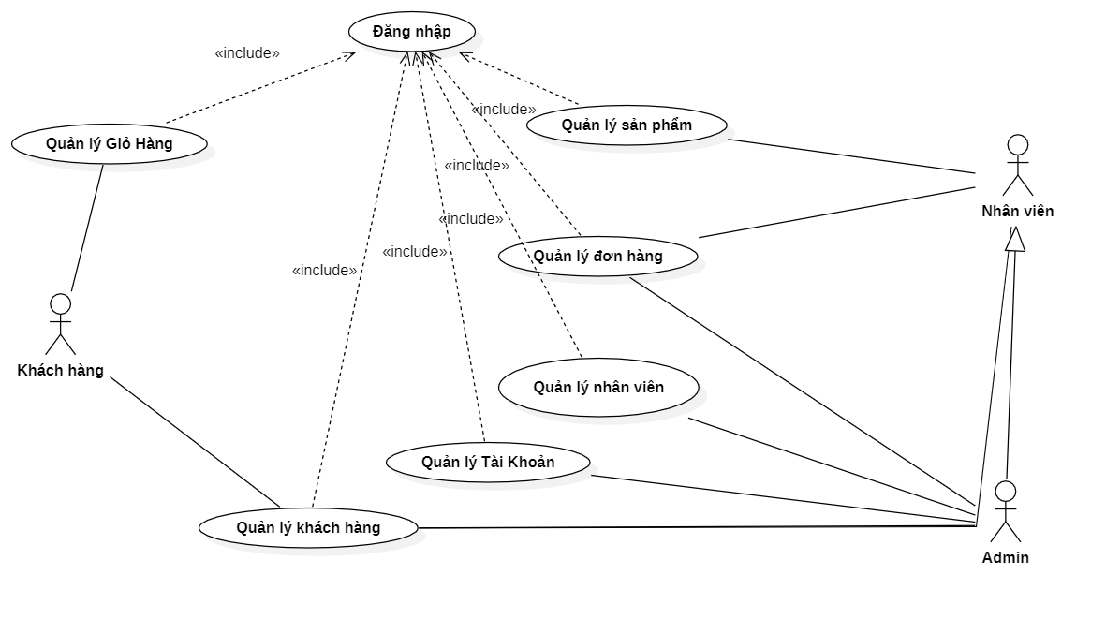

Hình 4. Usecase Tổng quát

1. **Use case đăng ký, đăng nhập:**

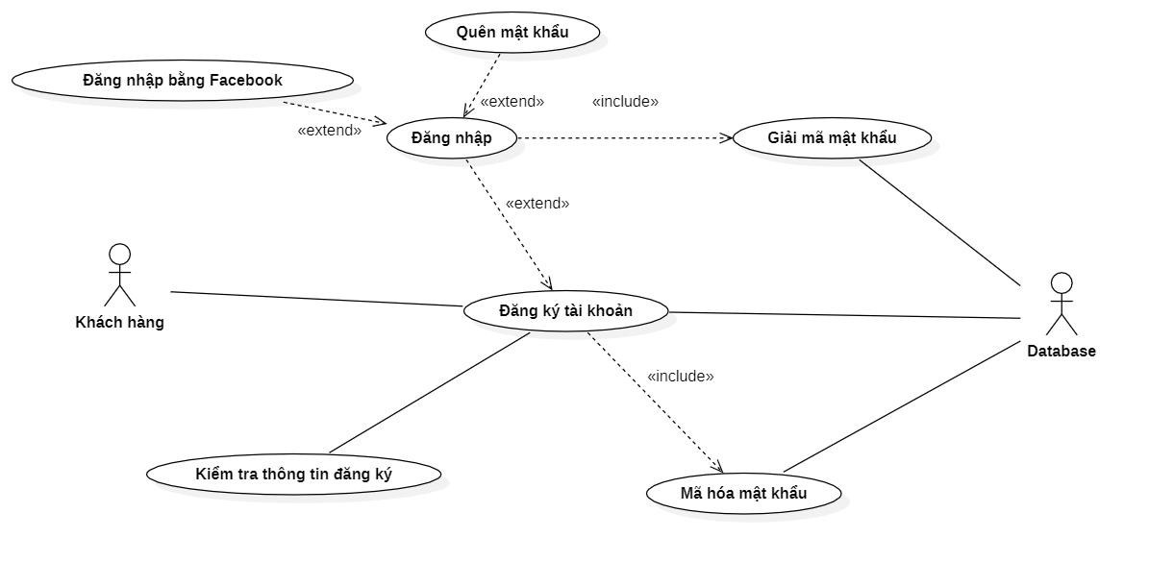

Hình 5. Usecase đăng ký, đăng nhập

1. **User case đặt hàng, mua hàng**

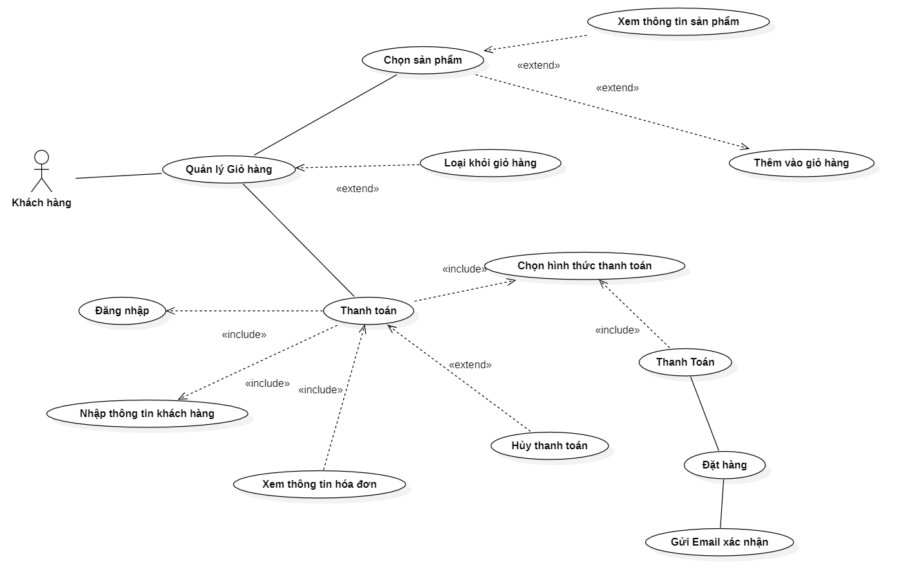

Hình 6. Usecase đặt hàng mua hàng

1. Use case quản lý hóa đơn:

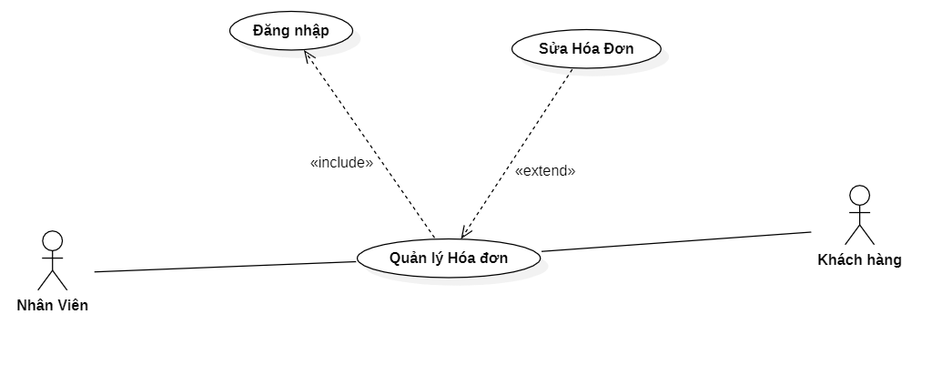

Hình 7. Usecase Quản lý hóa đơn

1. Use case quản lý sản phẩm

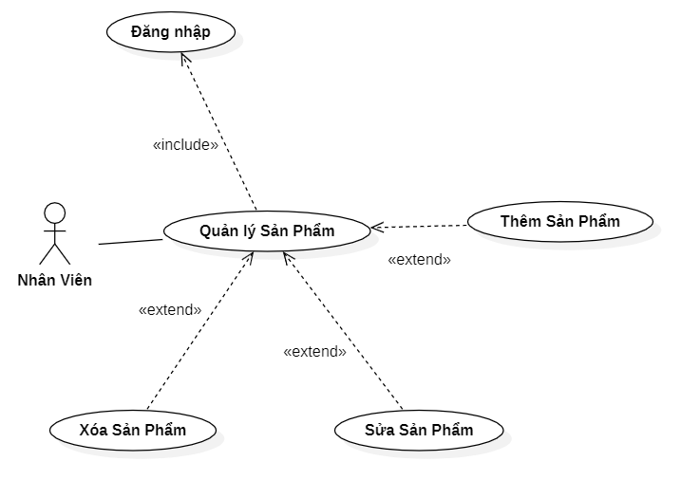

Hình 8. Usecase Quản lý nhập hàng

1. 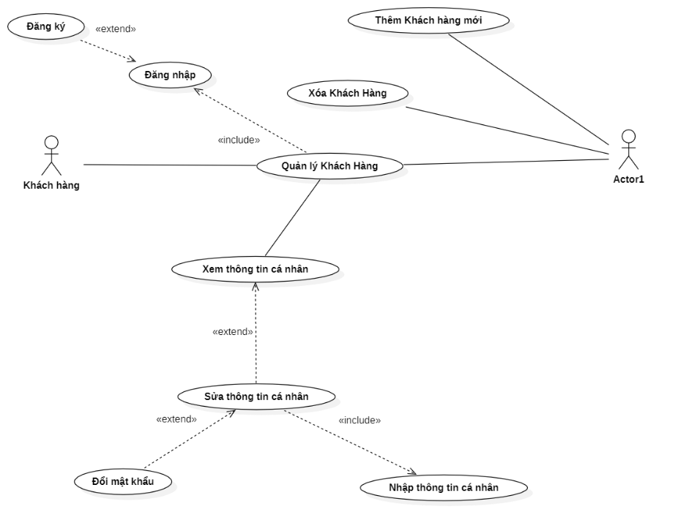Use case quản lý thông tin khách hàng

Hình 9. Usecase Quản lý thông tin Khách Hàng

Sơ đồ lớp

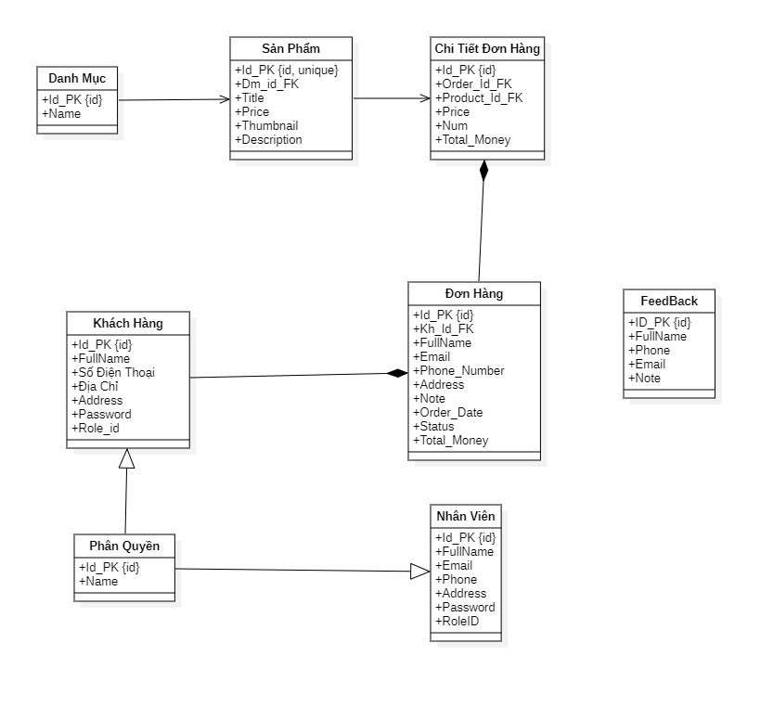

Hình 9. Class diagram

Kiến trúc hệ thống

* + 1. Sequence
       1. 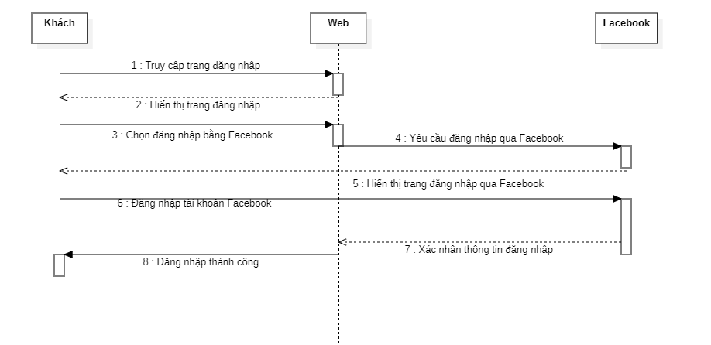Đăng nhập bằng Facebook

Hình 10. Sequence đăng nhập Facebook

* + - 1. 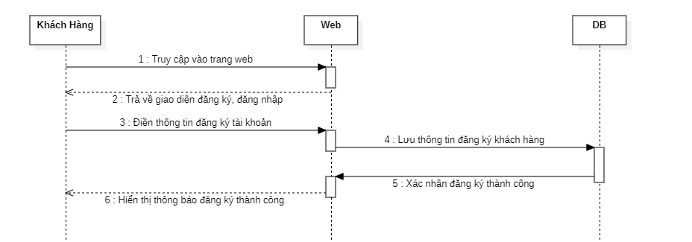Đăng nhập

Hình 11. Sequence đăng nhập

* + - 1. 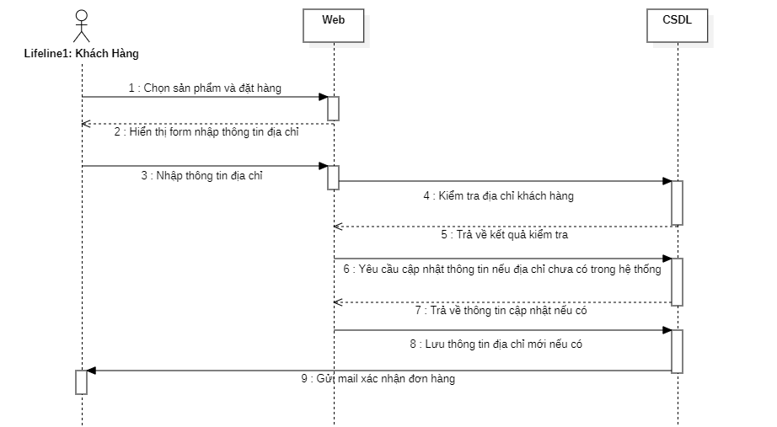Kiểm tra địa chỉ khi đặt hàng

Hình . Sequence Kiểm tra địa chỉ khi đặt hàng

* + - 1. 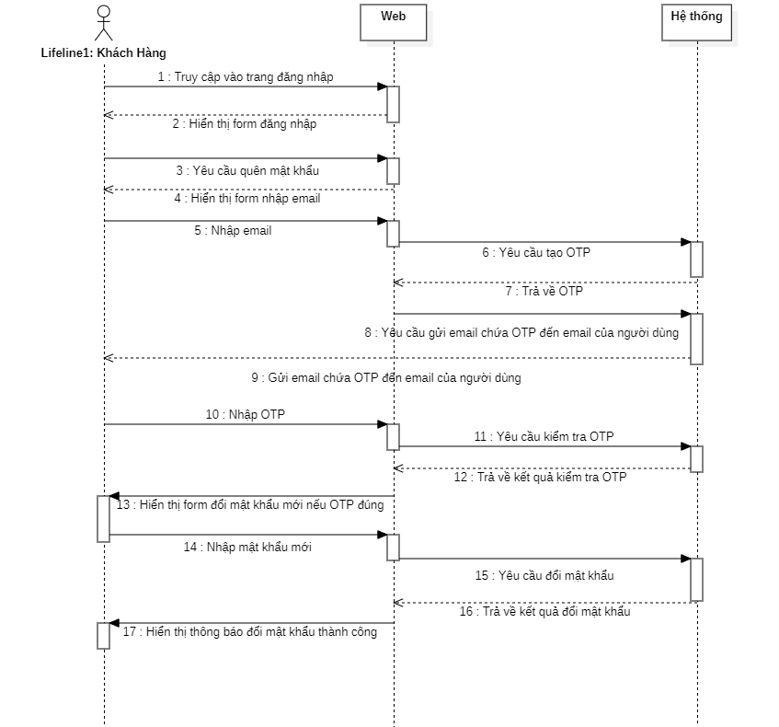Quên mật khẩu

Hình . Sequence quên mật khẩu

* + - 1. 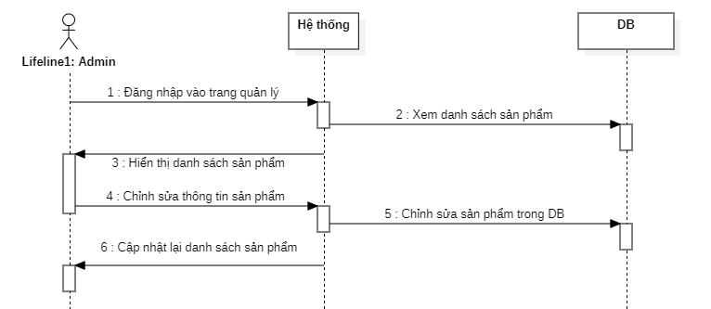Sửa sản phẩm

Hình 14. Sequence Sửa sản phẩm

* + - 1. 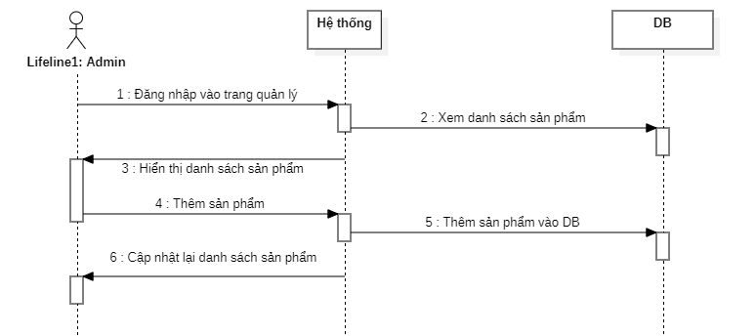Thêm Sản Phẩm

Hình . Sequence Thêm sản phẩm

* + - 1. Quên mật khẩu

Hình 16. Sequence Quên mật khẩu

* + - 1. 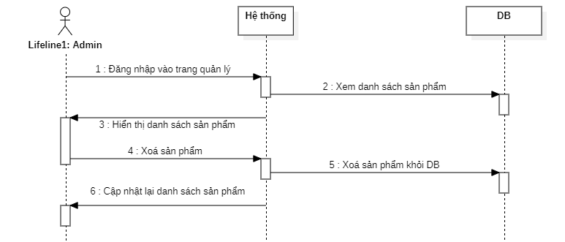Xóa Sản Phẩm

Hình . Sequence Xóa sản phẩm

* + 1. Activity
       1. 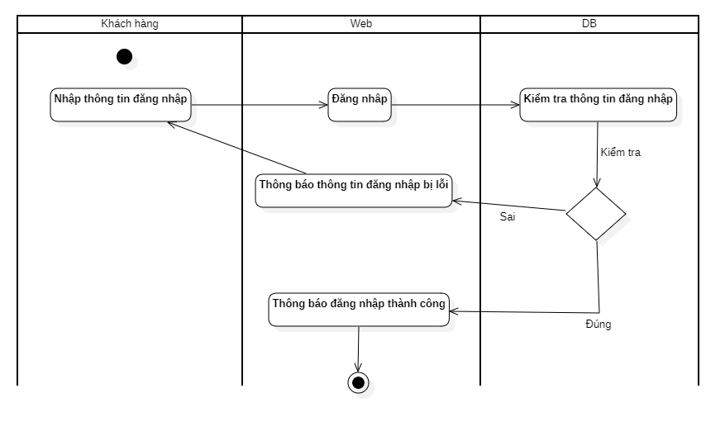Đăng nhập

Hình . Activity Đăng nhập

* + - 1. 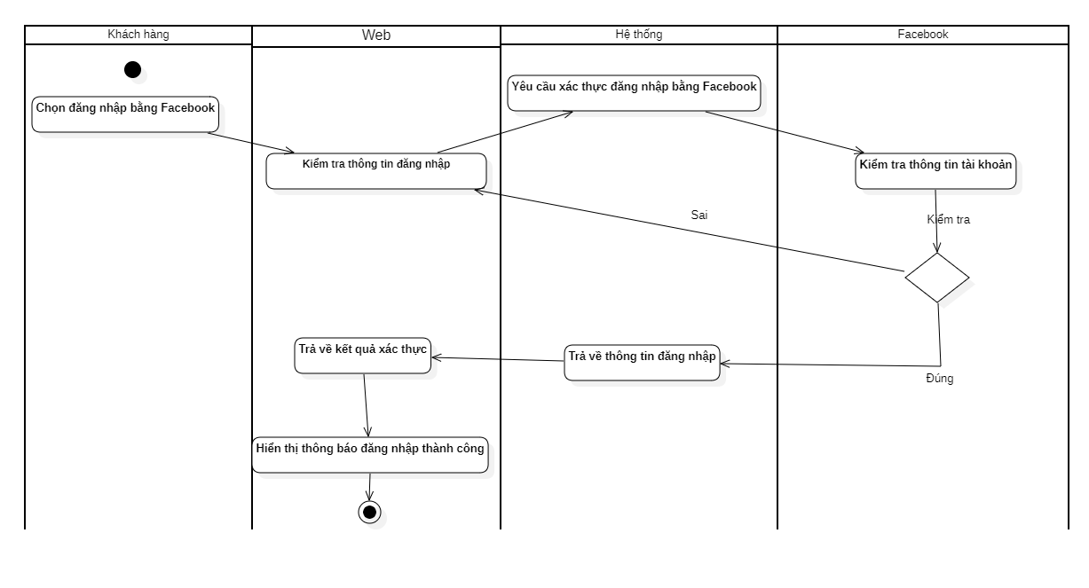Đăng nhập bằng Facebook

Hình . Activity Đăng nhập Facebook

* + - 1. 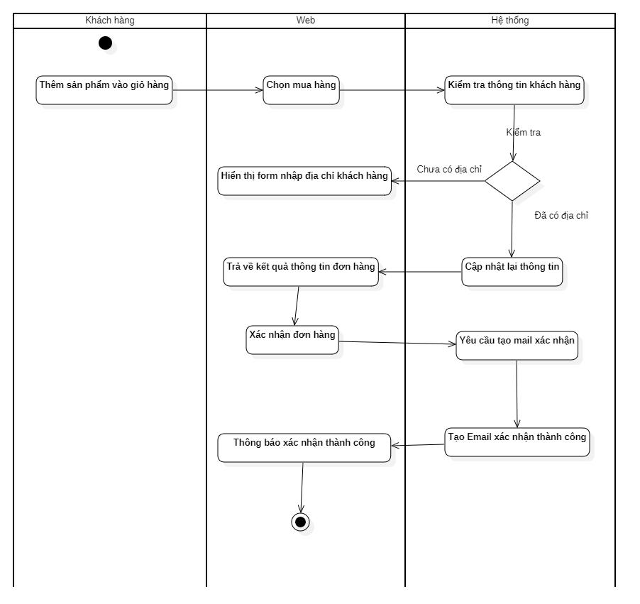Mua hàng

Hình . Activity Mua hàng

* + - 1. Quên mật khẩu

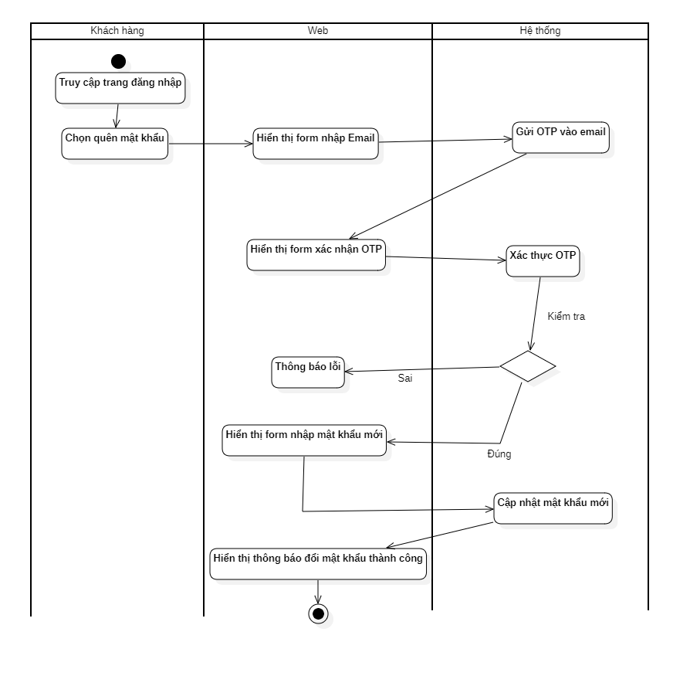

Hình . Activity Quên mật khẩu

* + - 1. 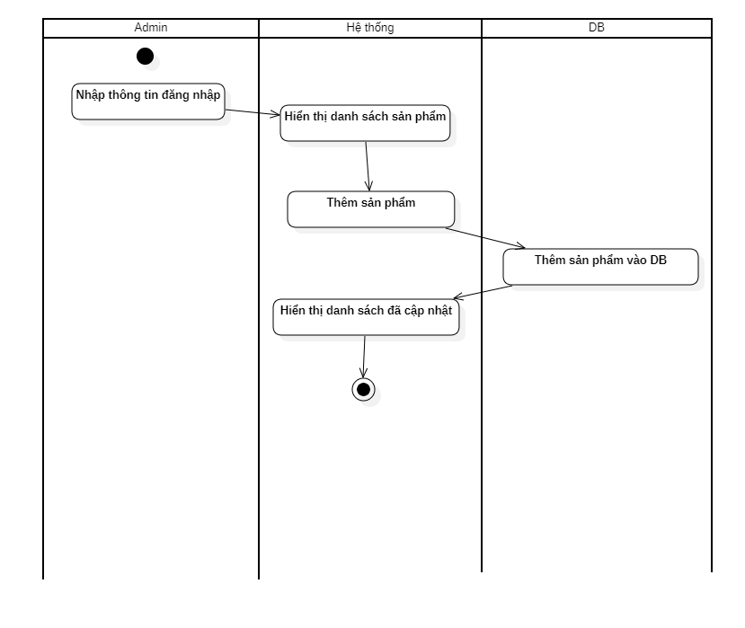Thêm Sản Phẩm

Hình . Activity Thêm sản phẩm

* + - 1. Chỉnh sửa Sản Phẩm

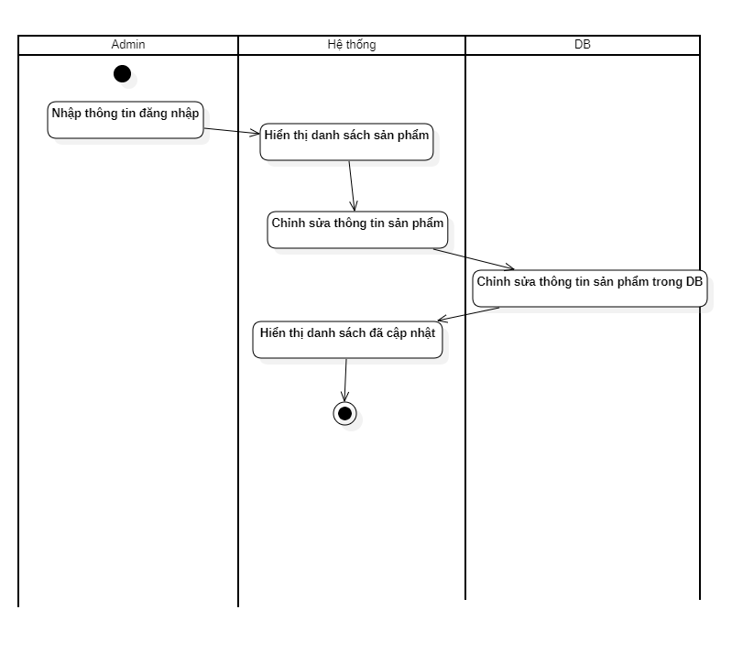

Hình . Activity sửa sản phẩm

* + - 1. Quên mật khẩu



Hình 24. Quên mật khẩu

* + - 1. 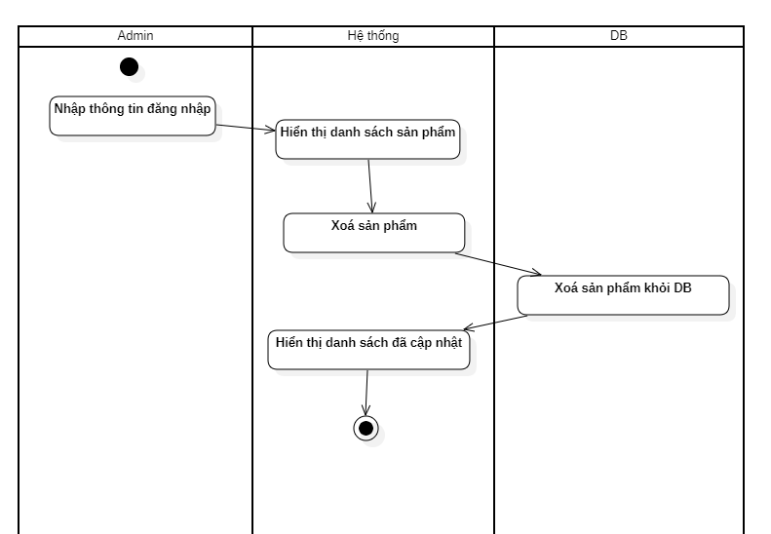Xóa Sản Phẩm

Hình . Activity xóa sản phẩm

1. KẾT QUẢ THỰC NGHIỆM

Giao diện ADMIN

* + 1. Trang chủ

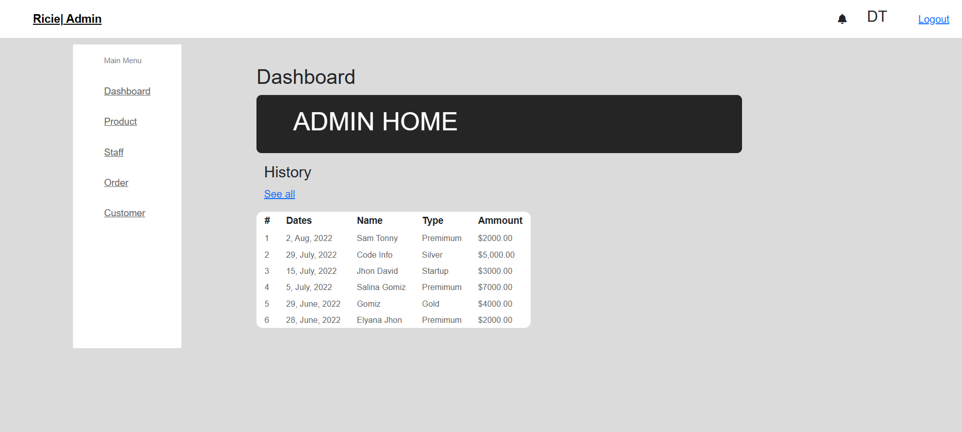

Hình . Admin index

* + 1. Trang Quản lý Sản Phẩm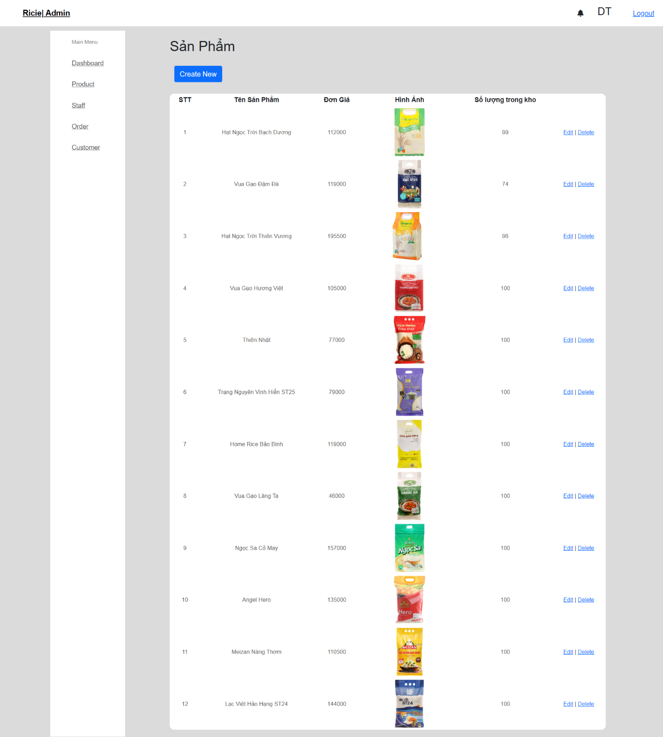

Hình . Admin sản phẩm

* + 1. Trang Quản lý Nhân Viên

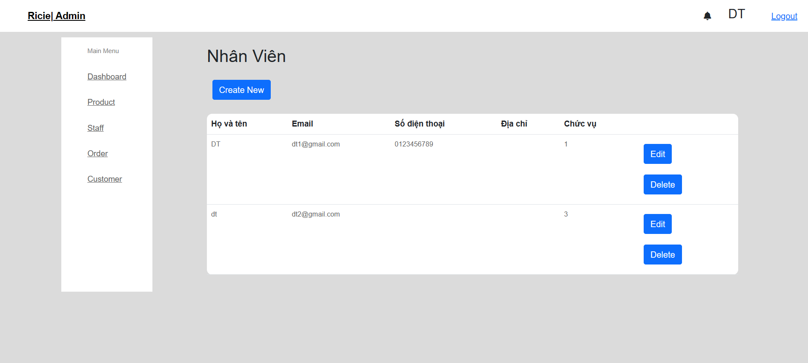

Hình . Admin Nhân viên

* + 1. Trang Quản lý Đơn Hàng

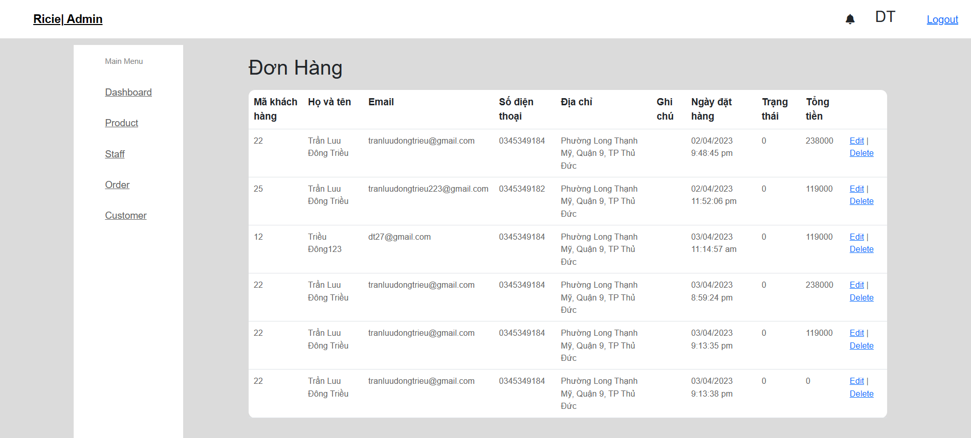

Hình . Admin Đơn hàng

* + 1. Trang Quản lý khách hàng

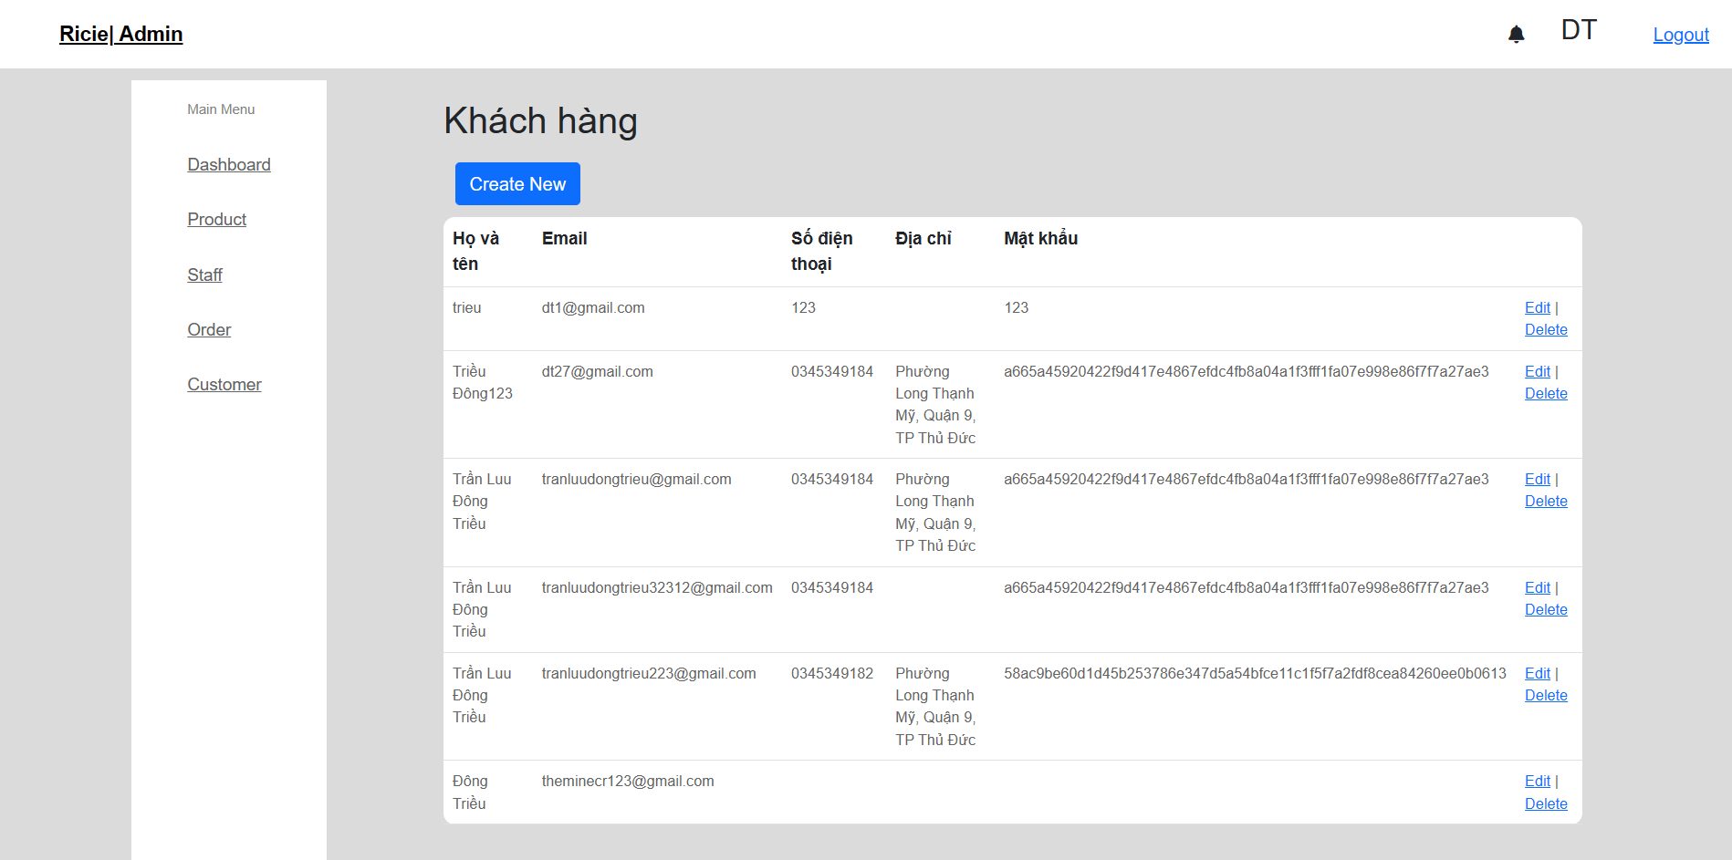

Hình . Admin Khách hàng

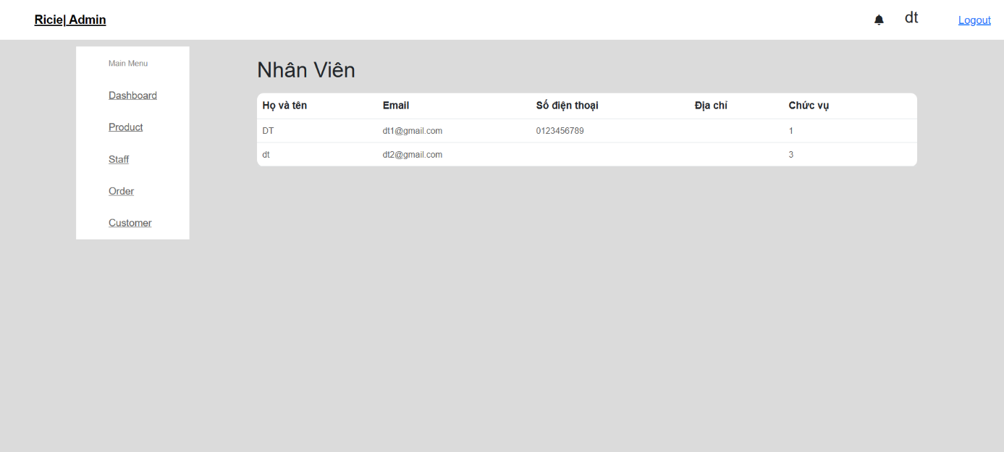Giao diện Nhân Viên (Giống với ADMIN, chỉ khác không thể thao tác được với Giao diện Quản lý Nhân Viên)

Hình . Nhân viên Nhân Viên

Giao diện chính

* + 1. 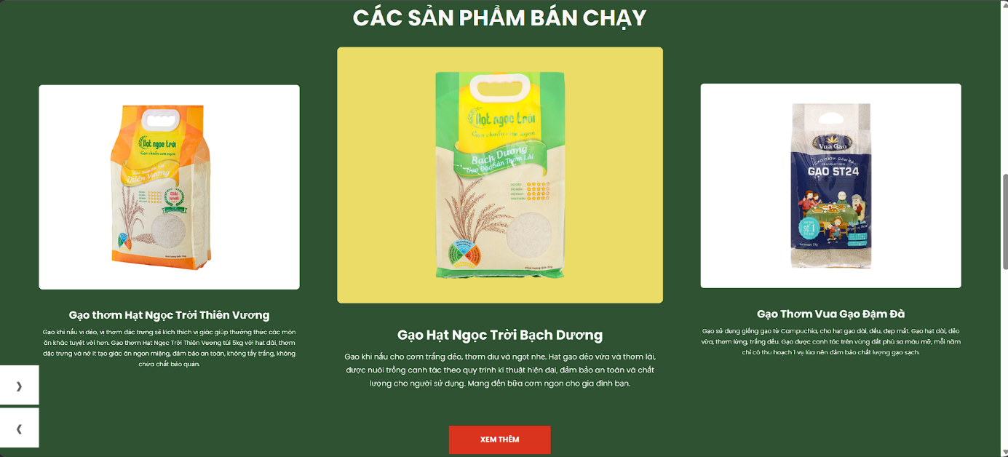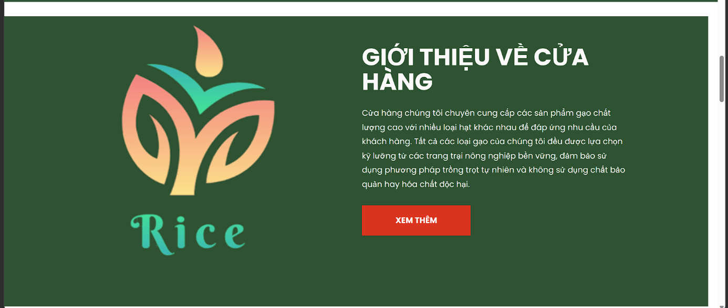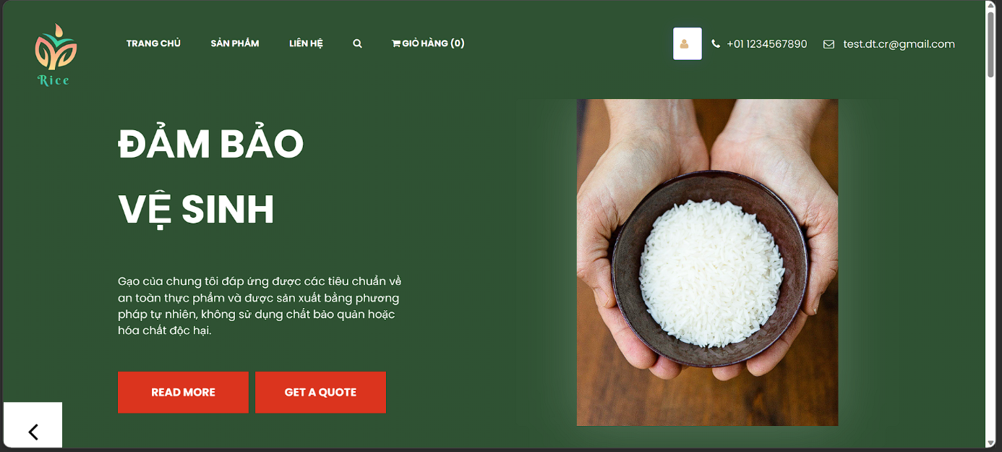Trang chủ

Hình . Trang chủ

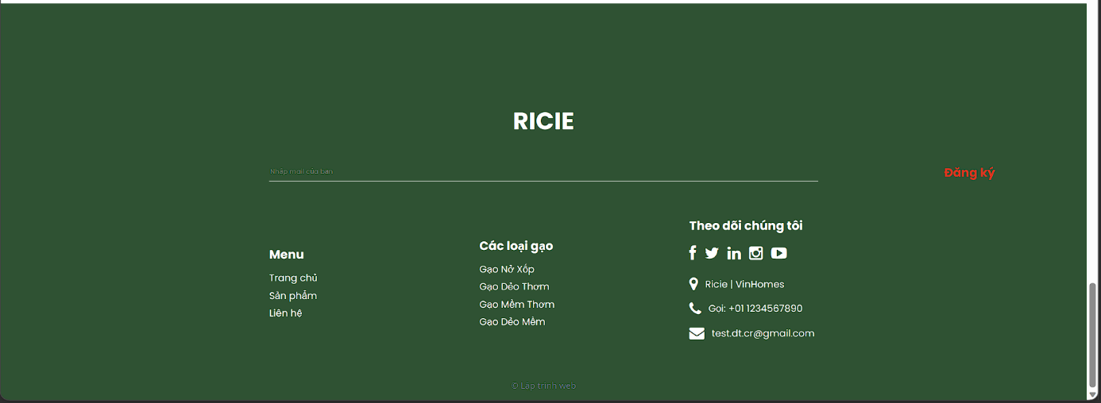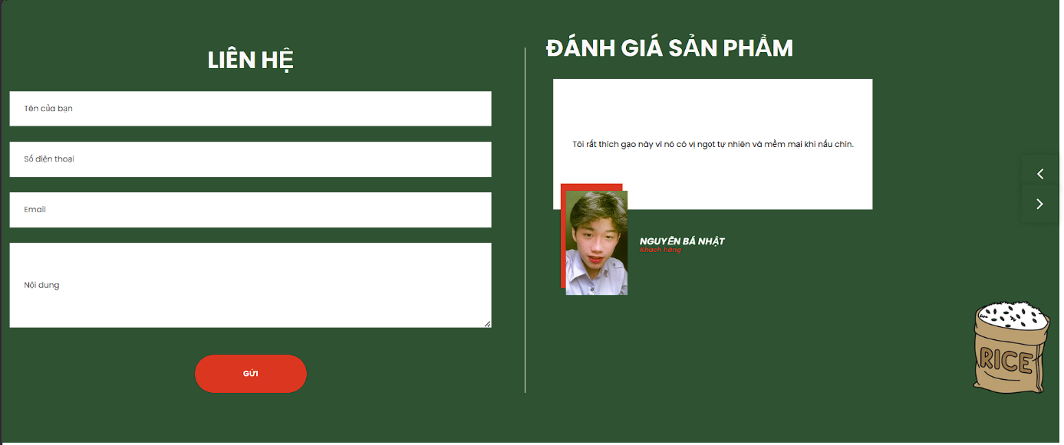

* + 1. Giao diện Sản Phẩm
       1. 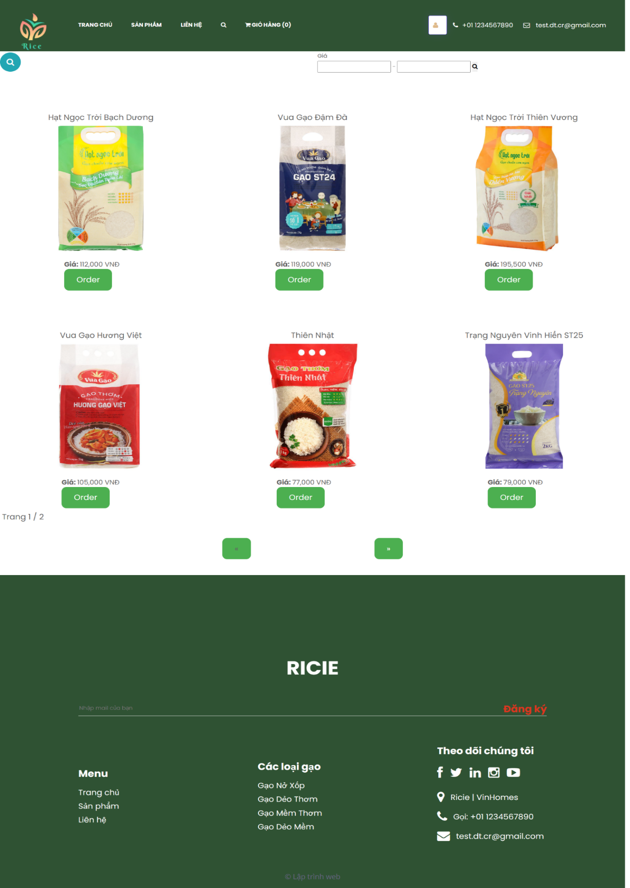Sản Phẩm

Hình . Sản Phẩm

* + - 1. Chi tiết Sản Phẩm

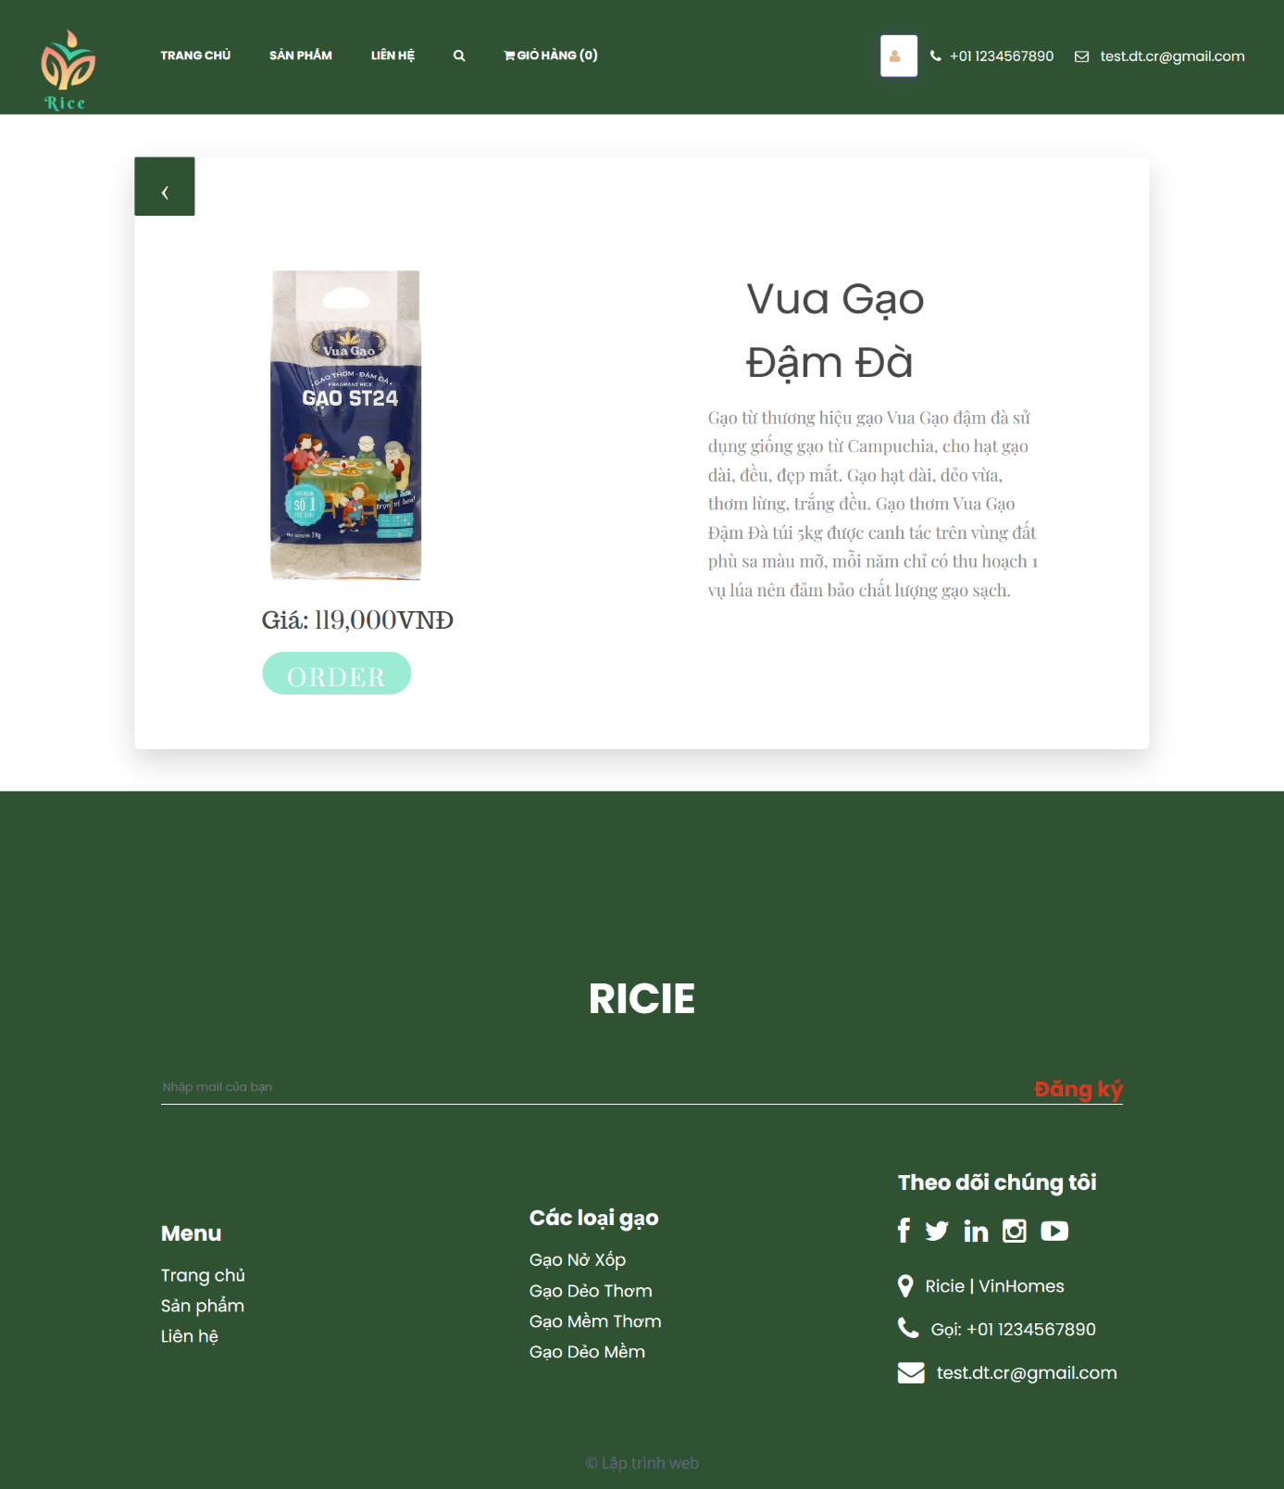

Hình . Chi tiết sản phẩm

* + 1. Giao diện Liên Hệ

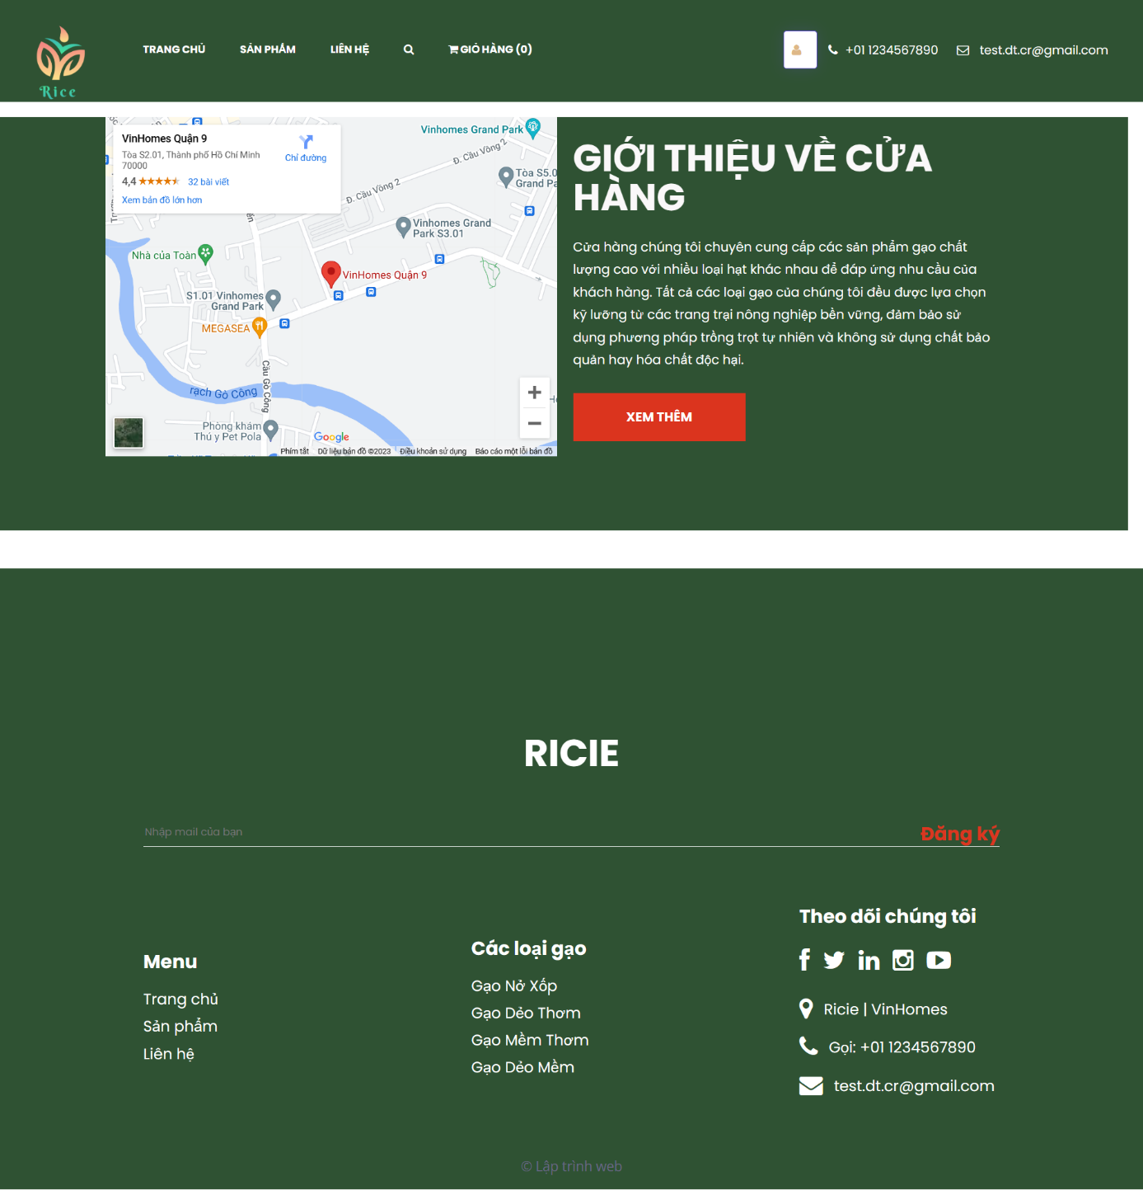

Hình . Liên hệ

* + 1. Giao diện Đăng nhập – Đăng ký
       1. Đăng ký

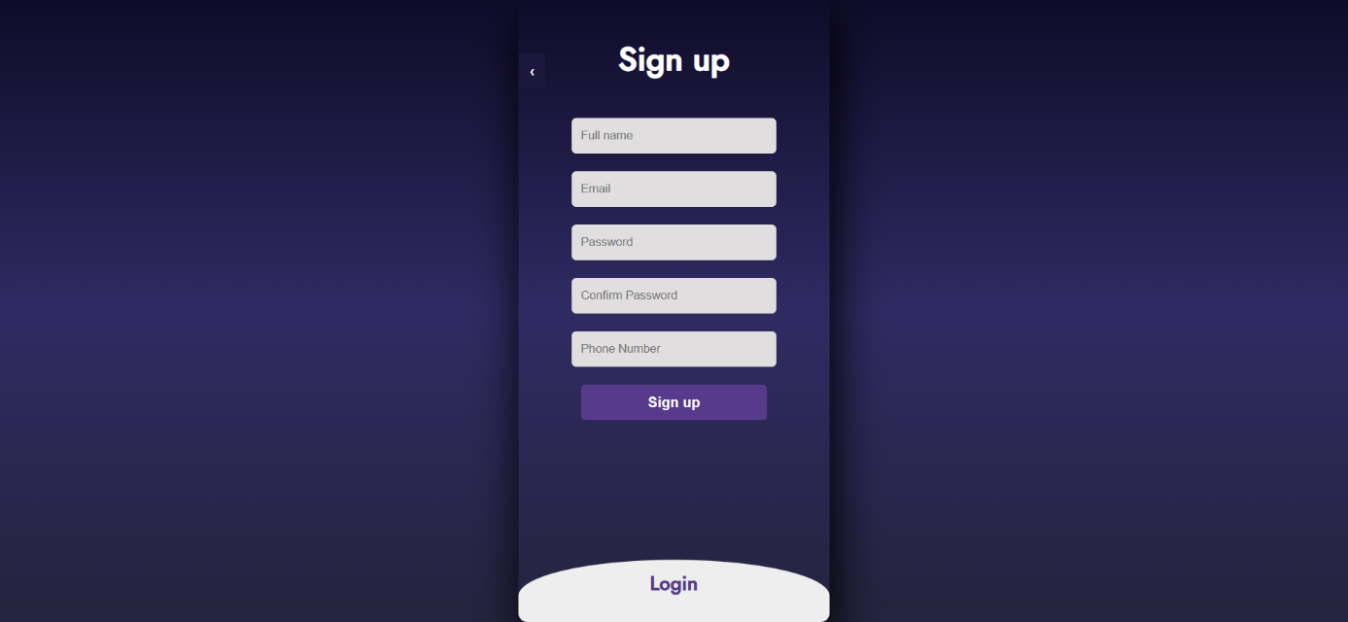

Hình . Đăng ký

* + - 1. Đăng nhập

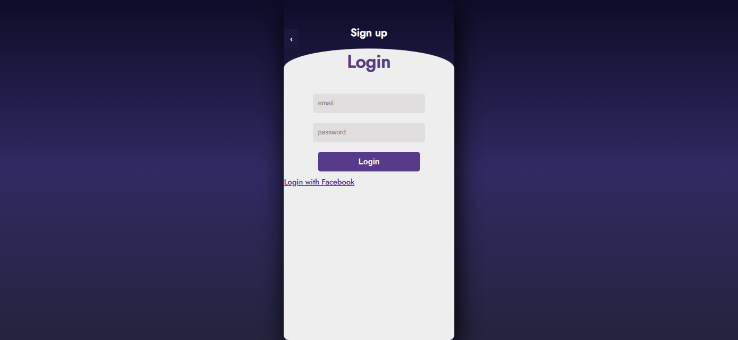

Hình . Đăng nhập

* + 1. Giao diện Giỏ hàng
       1. Giỏ hàng

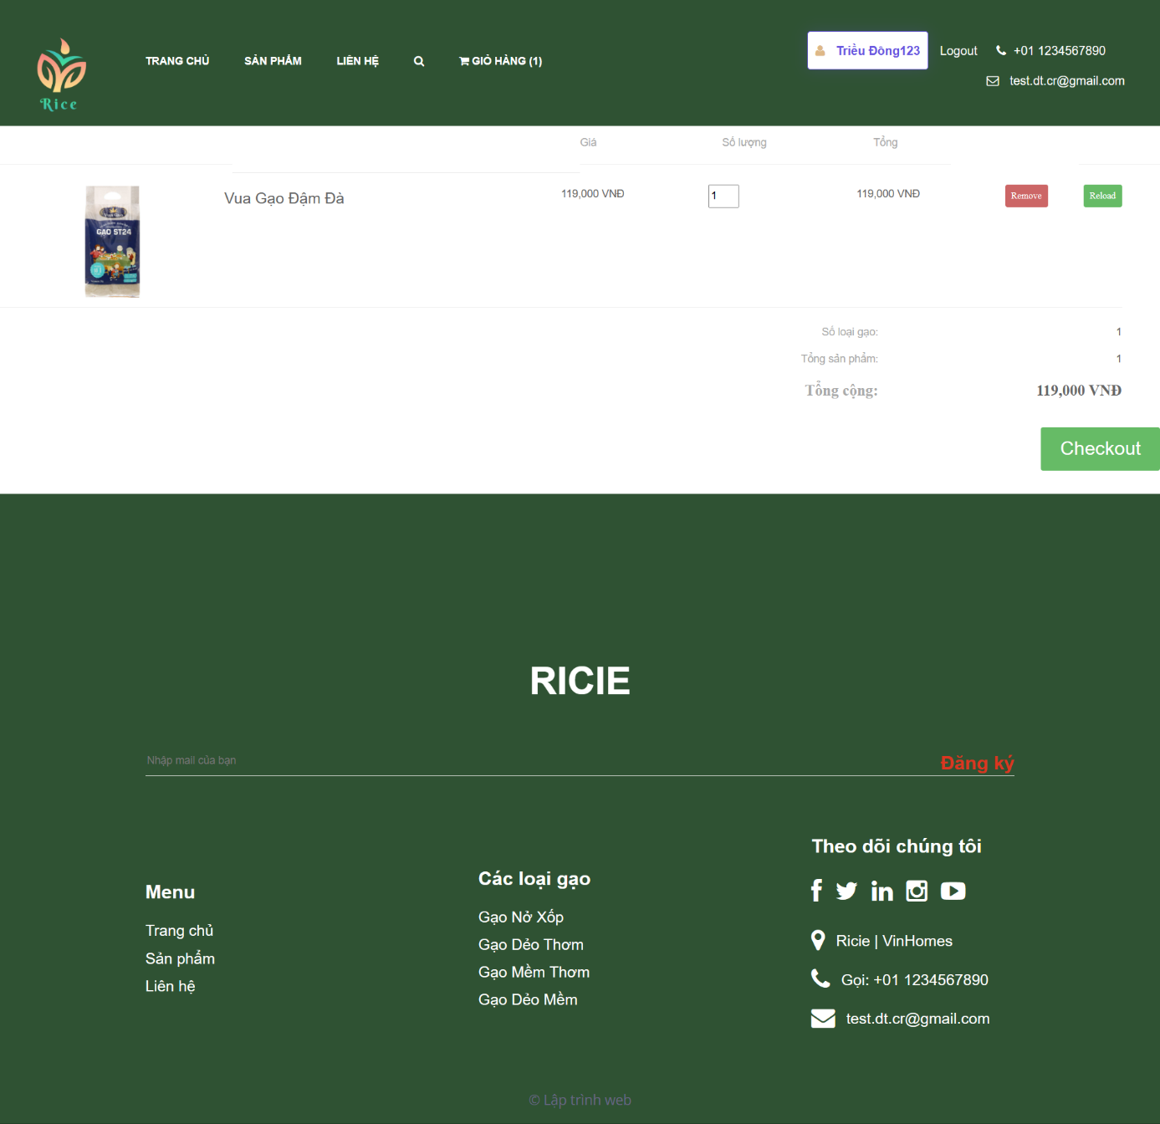

Hình , Giỏ hàng

* + - 1. Giao diện Đặt hàng

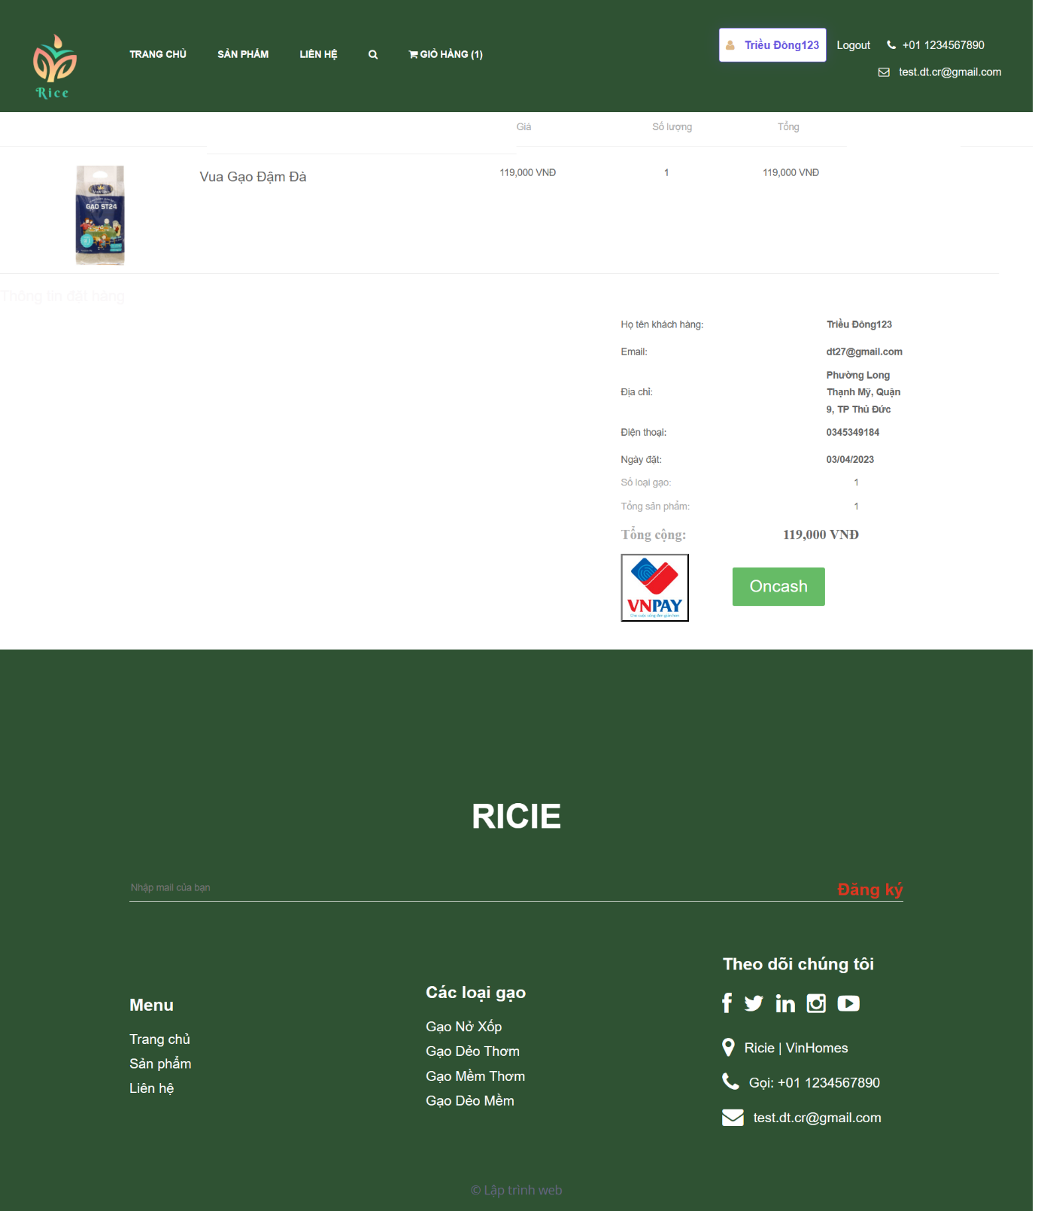

Hình . Đặt hàng

* + 1. Giao diện Quản lý thông tin của Khách Hàng
       1. Thông tin Khách Hàng

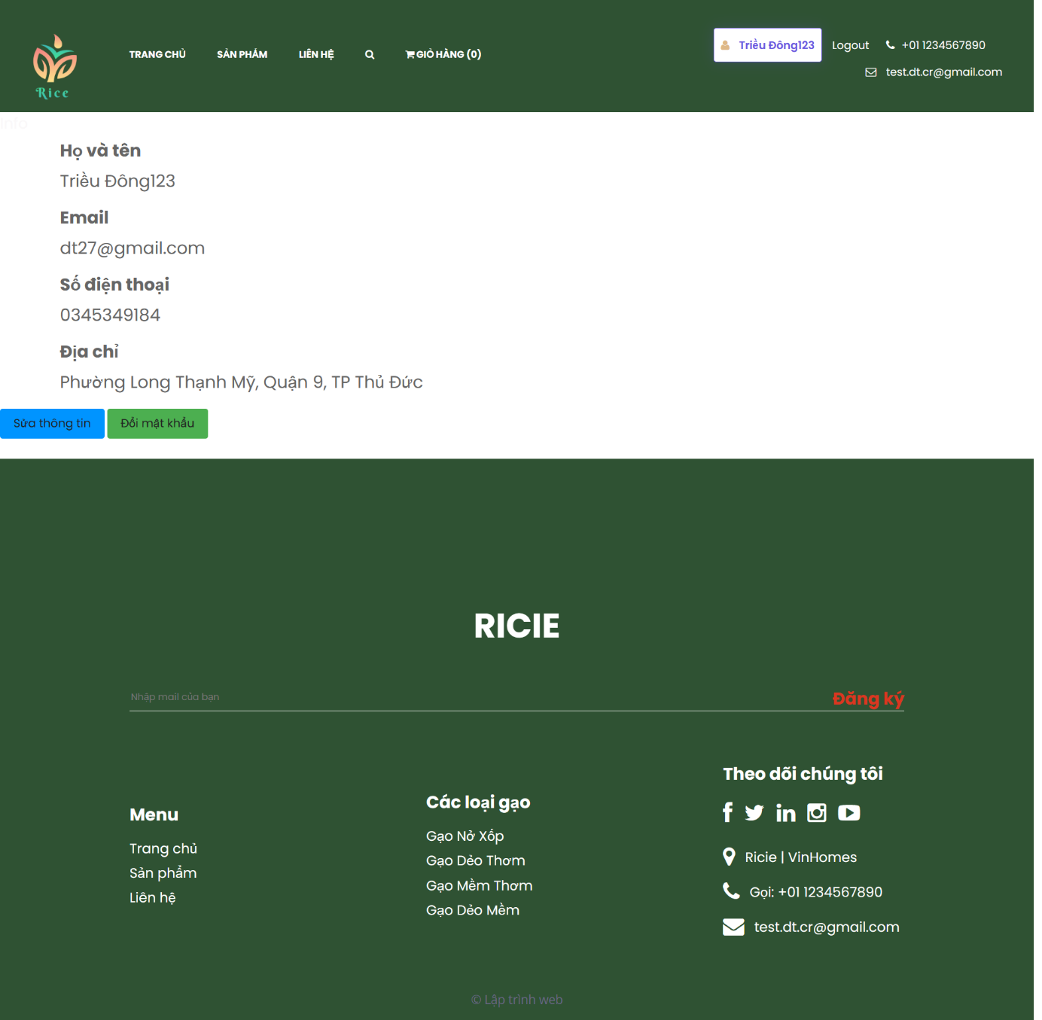

Hình . Info Khách hàng

* + - 1. Sửa thông tin

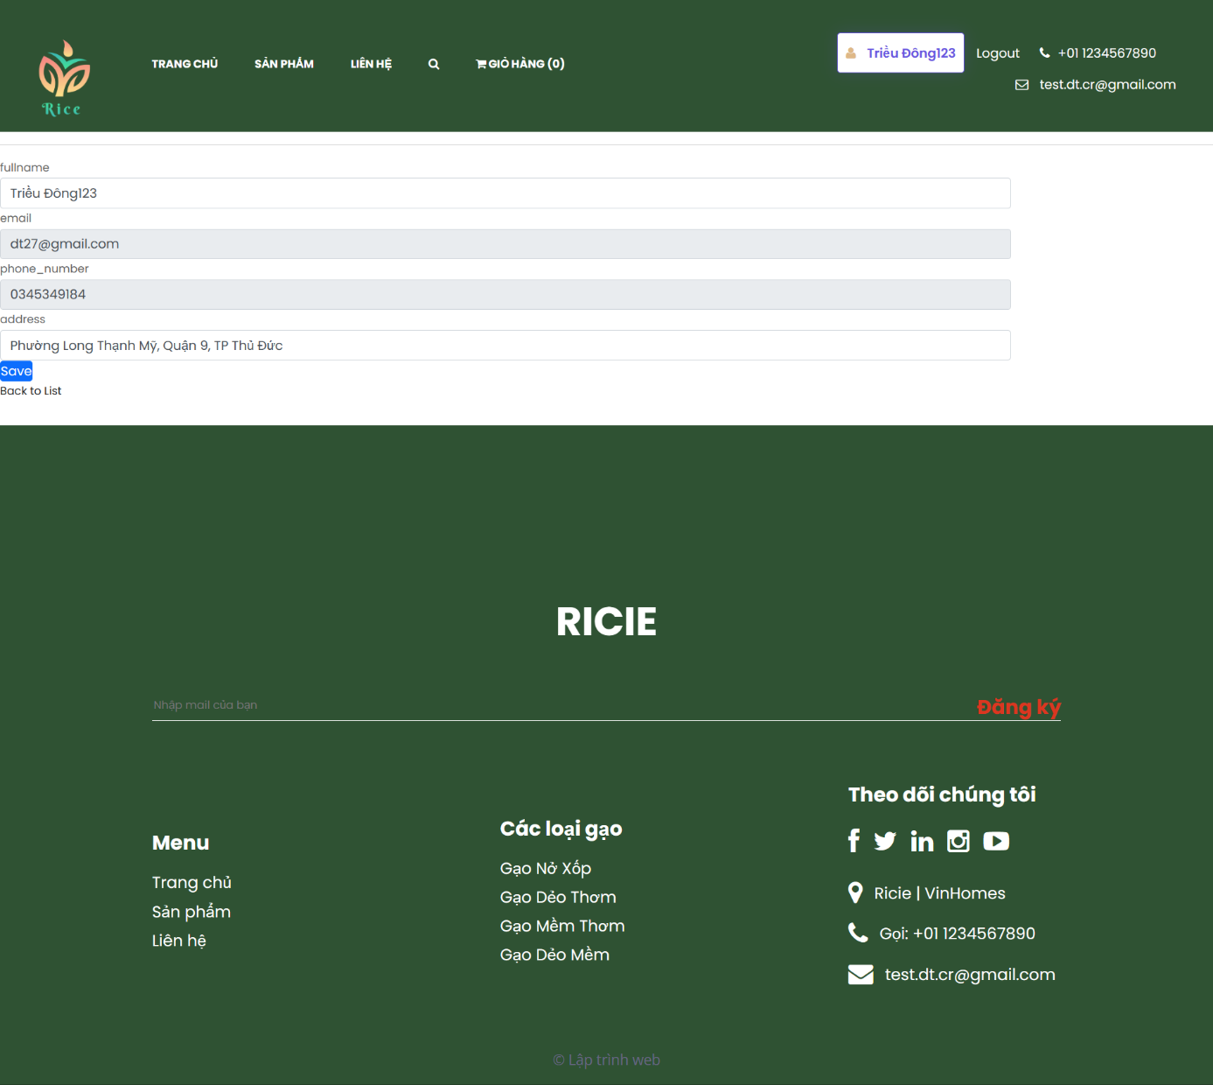

Hình . Sửa thông tin KH

* + - 1. Đổi mật khẩu

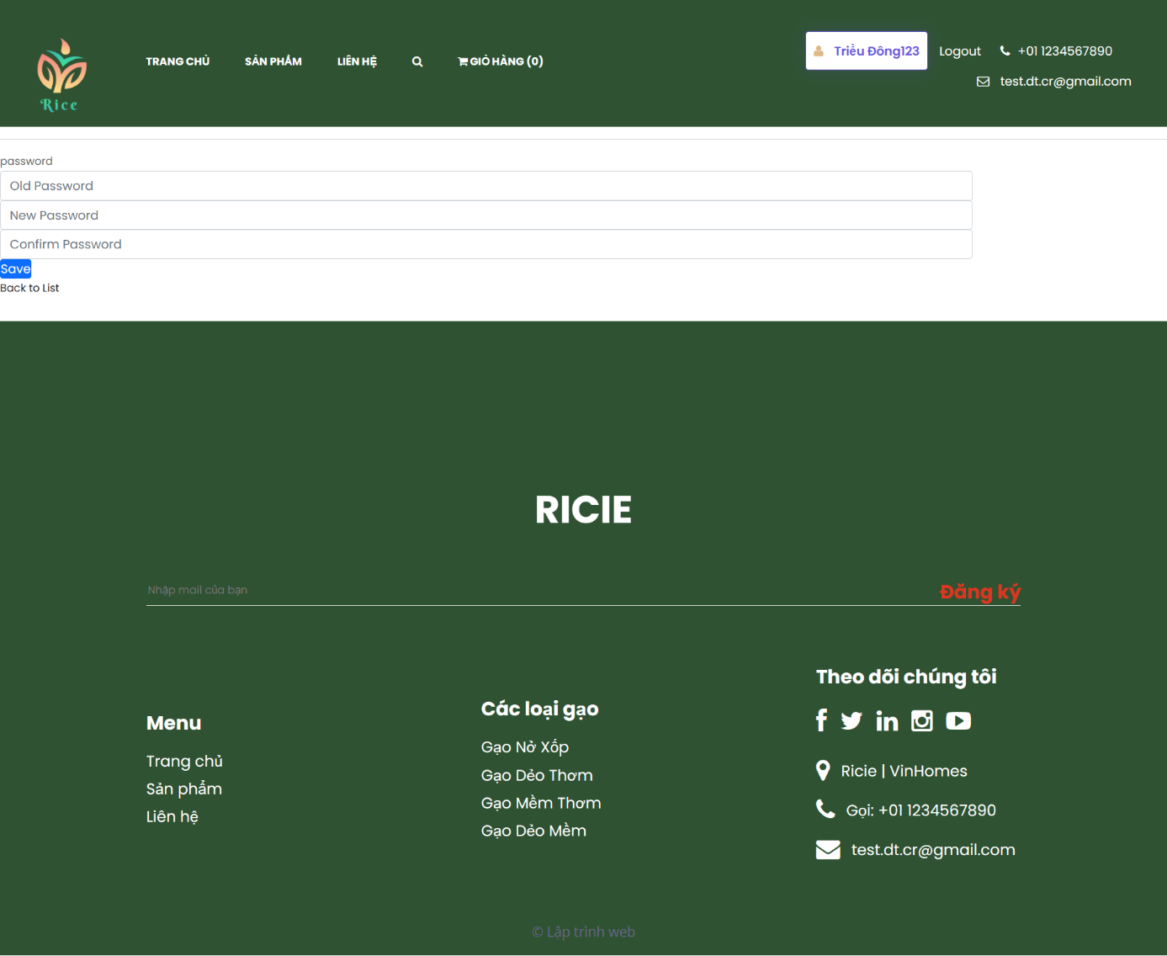

Hình . Đổi mật khẩu KH

1. HƯỚNG PHÁT TRIỂN

(Trong thời gian sắp tới, Nhóm sẽ phát triển và nâng cấp hệ thống bao gồm:

- Sử dụng ajax để Reload lại trang, thêm xóa sửa các thông tin.

- Nâng cấp hệ thống thông báo để người dùng dễ dàng sử dụng hơn.

- Tạo chức năng Feedback và đánh giá sản phẩm.

- Thêm chatbot để người dùng có thể giao tiếp được với nhân viên CSKH.

- Gửi thông báo ưu đãi theo định kì.

- Sử dụng các mã khuyến mãi để kích thích nhu cầu của người dùng.

1. KẾT LUẬN

Trang Web quản lý đại lý bán gạo giúp cho cửa hàng dễ dàng kết nối với các khách hàng cũ và mới. Đặc biệt trong thời đại công nghệ số, yêu cầu về công nghệ giúp cho khách hàng thoải mái và hứng thú hơn với việc sử dụng các trang thương mại điện tử giúp dễ dàng mua bán, trao đổi hàng hóa. Tuy vẫn còn nhiều thiếu sót trong khâu thiết kế hệ thống, nhưng Nhóm vẫn cố gắng hết sức tìm tòi và học hỏi những công nghệ mới để áp dụng vào Đồ án môn học Lập trình Web.

TÀI LIỆU THAM KHẢO

**[1]** [Chi tiết bài học | Tích hợp cổng thanh toán VNPay với ASP .NET MVC - DinhNT](https://dinhnt.com/course-series/76)

**[2]**[Hướng dẫn trang thanh toán, gửi email, gọi Procedure trong ASP MVC C# - YouTube](https://www.youtube.com/watch?v=MvKzxhqQI-Q&feature=youtu.be)